Міністерство освіти та науки України
Харківський національний університет радіоелектроніки

Факультет Інфокомунікацій
(повне найменування інституту, факультету (відділення))

Кафедра Інформаційно-мережної інженерії
(повна назва кафедри (предметної, циклової комісії))

АТЕСТАЦІЙНА РОБОТА
Пояснювальна записка

другий (магістерський)
(рівень вищої освіти)
Методи стеганографічного захисту даних у динамічному середовищі
(тема)

Виконав: студент 2 курсу групи ІМІм-19-1
Спеціальність 172 Телекомунікації та
радіотехніка
(код і повна назва спеціальності)
Тип програми освітньо-професійна
(освітньо-професійна або освітньо-наукова)
Освітня програма Інформаційна-мережна інженерія
(повна назва освітньої програми)
Столяренко А.Г.
(прізвище та ініціали)

Керівник доц. Костромицький А.І.
(посада, прізвище, ініціали)
Допускається до захисту
Зав. кафедри ______________ Безрук В.M. (підпис) (прізвище, ініціали)

2020 р.

Не містить відомостей, заборонених
до відкритого публікування

Керівник ____________________ / А.І.Костромицький

Студент ____________________ / А.Г.Столяренко

ХАРКІВСЬКИЙ НАЦІОНАЛЬНИЙ УНІВЕРСИТЕТ РАДІОЕЛЕКТРОНІКИ
(повне найменування вищого навчального закладу)

Факультет Інфокомунікацій
Кафедра Інформаційно-мережної інженерії
Рівень вищої освіти другий (магістерський)
Спеціальність 172. Телекомунікації та радіотехніка
(код і повна назва)
Тип програми освітньо-професійна
(освітньо-професійна або освітньо-наукова)
Освітня програма Інформаційно-мережна інженерія
(повна назва)

ЗАТВЕРДЖУЮ
Зав. кафедри «ІМІ»

_______________ проф. Безрук В.М.
(підпис)

« 29 » жовтня 2020 р.

ЗАВДАННЯ
НА АТЕСТАЦІЙНУ РОБОТУ
студентові Столяренко Анні Геннадіївні
(прізвище, ім’я, по батькові)
1. Тема роботи Методи стеганографічного захисту даних у динамічному середовищі
керівник роботи доц., к.т.н. Костромицький А.І.
(прізвище, ім’я, по батькові, науковий ступінь, вчене звання)
затверджені наказом ВНЗ від « 29 » жовтня 2020 р. № 1469 Ст
2. Термін подання студентом роботи до екзаменаційної комісії 14.12. 2020 р.
3. Вихідні дані до роботи Розглянути принцип функціонування стегосистем. Визначити недоліки LSB-спрямованих методів. Дослідити метод непрямого вбудовування даних, зміною динамічного діапазону компонентного опису сегментів. Запропонувати підхід до організації даних у межах динамічного контейнеру. Розрахувати теоретично можливу ємності стегосистеми на базі розглядуваного методу. Розглянути підходи до вибору фрагментів потоку відео для інкапсуляції даних.
4. Перелік запитань, що необхідно опрацювати в роботі:
Вступ
1. Основи функціонування стегосистем та базові вимоги до них
2. Концептуальні засади побудови методів стеганографії на базі графічних контейнерів
3. Побудова методу непрямої інкапсуляції даних у динамічному середовищі за рахунок зміни динамічного діапазону компонентного опису сегментів
4. Оцінка ємності стегосистеми, побудованої на базі зміни динамічного діапазону розрядності опису сегментів В-кадрів
5. Висновки
5. Перелік графічного матеріалу із зазначенням креслень, схем, плакатів, комп’ютерних ілюстрацій слайди презентації у форматі Power Point (назва роботи, вступ та мета роботи, загальні засади побудови стегосистем, недоліки існуючих стегоалгоритмів, метод непрямої інкапсуляції на базі зміни динамічного діапазону розрядності компонентного опису, оцінка ємності стегосистеми, режими інкапсуляції даних, висновки)

КАЛЕНДАРНИЙ ПЛАН
№ | Назва етапів роботи | Термін виконання етапів роботи | Примітка
1 | Аналіз завдання | 29.10.20-4.11.20
2 | Підбір літератури за темою роботи | 5.11.20-7.11.20
3 | Аналіз сучасних сервісів та додатків, орієнтованих на роботу з відеоданими | 8.11.20-15.11.20
4 | Загальна проблематика передавання відеоданих в інформаційно-комунікаційних мережах | 16.11.20-25.11.20
5 | Сучасні технології кодування відеоданих | 26.11.20-1.12.20
6 | Розробка рекомендацій щодо модернізації існуючих підходів до обробки відеоданих на рівні джерела | 2.12.20-9.12.20
7 | Висновки | 10.12.20
8 | Оформлення пояснювальної записки | 11.12.20- 14.12.20
Дата видачі завдання 29 жовтня 20 20 р.
Студент Столяренко А.Г.
(підпис) (прізвище та ініціали)
Керівник роботи доц. Костромицький А.І.
(підпис) (посада, прізвище, ініціали)
РЕФЕРАТ

Пояснювальна записка: 78 с., 30 рис., 2 табл., 17 джерел, 2 додатка

Об'єкт дослідження – методи стеганографічного приховування даних.
Мета роботи – дослідження концептуальних засад побудови методу непрямого маскування даних у динамічному відеосередовищі на базі потокового контейнеру.
Досліджено принципи побудови стегосистем. Проведено аналіз існуючої проблематики функціонування класичних стегосистем, орієнтованих на графічне середовище. На тлі цього досліджено метод непрямої інкапсуляції даних шляхом зміни розрядності компонентного опису відеокадрів В-типу. Для даного методу розраховано теоретично можливі межі ємності стегосистеми відповідно до різних режимів функціонування, а також досліджено підходи до вибору режимів інкапсуляції та особливості кожного з них.

МАСКУВАННЯ ДАНИХ, РОБАСТНА СТЕГАНОГРАФІЯ, JPEG, ГРУПА КАДРІВ, LSB, ЄМНІСТЬ СТЕГОСИСТЕМИ, ХЕШ-ФУНКЦІЯ
THE ABSTRACT

Explanatory note: 78 p., 30 fig., 2 tabl., 17 sources, 2 app.

The object of study - methods of steganographic data concealment.
The purpose of the work is to study the conceptual foundations of the construction of the method of indirect data masking in a dynamic video environment based on a streaming container.
The principles of stegosystem construction are studied. The analysis of the existing problems of functioning of the classical stegosystems focused on the graphic environment is carried out. Against this background, the method of indirect data encapsulation by changing the bit size of the component description of B-type video frames was investigated. For this method, the theoretically possible limits of the capacity of the stegosystem in accordance with different modes of operation are calculated, as well as the approaches to the choice of encapsulation modes and features of each of them are investigated.

DATA MASKING, ROBUST STEGANOGRAPHY, JPEG, GROUP OF PICTURES, LSB, STEGOSYSTEM CAPACITY, HASH FUNCTION
ЗМІСТ

ПЕРЕЛІК УМОВНИХ СКОРОЧЕНЬ 9
ВСТУП 10
1. ОСНОВИ ФУНКЦІОНУВАННЯ СТЕГОСИСТЕМ ТА БАЗОВІ ВИМОГИ ДО НИХ 12
1.1 Завдання та напрямки реалізації стеганографічних методів 12
1.2 Принцип функціонування стегосистеми 14
1.2.1 Базова структура стегосистеми 14
1.2.2 Загальні перетворення даних приховуваного повідомлення на рівні окремих типових вузлів стегосистеми 15
1.2.3 Контейнери стеганографічних систем 18
1.2.4 Стегоключі 19
1.3 Основні параметри, що у загальних рисах характеризують раціональність реалізації стеганографічної системи 20
1.4 Загальна класифікація методів комп’ютерної стеганографії 21
2. КОНЦЕПТУАЛЬНІ ЗАСАДИ ПОБУДОВИ МЕТОДІВ СТЕГАНОГРАФІЇ НА БАЗІ ГРАФІЧНИХ КОНТЕЙНЕРІВ 27
2.1 Причини поширеності стегосистем у графічному середовищі 27
2.2 Сутність методів LSB 28
2.3 Недоліки стандартних підходів до реалізації методу LSB 33
2.4 Обґрунтування доцільності використання динамічного середовища для розміщення маскованої інформації 35
2.5 Концепція побудови стегосистем на базі відеосередовища 38
2.5.1 Особливості відео, як специфічного типу інформаційного середовища, які сприяють його використанню у стегосистемах 38
2.5.2 Відмінності побудови стегосистем на базі відео та графічного середовища 39
2.5.3 Обґрунтування доцільності використання кадрів В-типу у ролі контейнерів динамічної стегосистеми 40
3. ПОБУДОВА МЕТОДУ НЕПРЯМОЇ ІНКАПСУЛЯЦІЇ ДАНИХ У ДИНАМІЧНОМУ СЕРЕДОВИЩІ ЗА РАХУНОК ЗМІНИ ДИНАМІЧНОГО ДІАПАЗОНУ КОМПОНЕНТНОГО ОПИСУ СЕГМЕНТІВ 44
3.1 Обґрунтування потенційної раціональності реалізації LSB-стегосистеми на базі маніпуляції розрядності опису фрагментів зображення 44
3.2 Технологічні особливості утілення методу маніпуляції розрядністю опису фрагментів зображення у відеосередовищі 48
3.3 Загальний опис методу 49
3.4 Проблематика некоректної інтерпретації даних на прийомному боці у разі застосування маніпуляцій відносно розрядності опису компонентних каналів 52
3.5 Підхід до усунення помилки зчитування біт у разі зміни динамічного діапазону розрядності опису сегментів кадру 55
4. ОЦІНКА ЄМНОСТІ СТЕГОСИСТЕМИ, ПОБУДОВАНОЇ НА БАЗІ ЗМІНИ ДИНАМІЧНОГО ДІАПАЗОНУ РОЗРЯДНОСТІ ОПИСУ СЕГМЕНТІВ В-КАДРІВ 61
4.1 Розрахунок теоретично можливого об’єму інкапсульованих даних для одного контейнеру стегосистеми базі аналізу особливостей відео середовища 61
4.1.1 LSB при прямій інкапсуляції 61
4.1.2 LSB при зміни розрядності опису фрагментів зображення 63
4.2 Розрахунок теоретично доступної ємності стегосистеми для випадку динамічного відео середовища 63
4.2.1 Пряма інкапсуляція біт 65
4.2.2 Розрахунок ємності для випадку зміни розрядності опису сегментів кадру у динамічному середовищі 65
4.3 Принцип розподілу приховуваних даних у випадку потокового контейнеру динамічного відеосередовища 67
4.3.1 Інкапсуляція даних на рівні окремого кадру В-типу 70
4.3.2 Інкапсуляція даних на рівні групи кадрів 71
4.3.3 Інкапсуляція даних на рівні кадрів потоку 76
ВИСНОВКИ 77
ПЕРЕЛІК ВИКОРИСТАНИХ ДЖЕРЕЛ 79
ДОДАТОК А – СЛАЙДИ ПРЕЗЕНТАЦІЇ 81
ДОДАТОК Б – ПУБЛІКАЦІЯ ЗА ТЕМОЮ РОБОТИ 94

ПЕРЕЛІК УМОВНИХ СКОРОЧЕНЬ

HD | high definition | відео високої роздільної здатності
UHD | ultra-high definition | відео ультра-високої роздільної здатності
RGB | red, green, blue | трьохколірна модель
YCrCb | y, chromatic red, chromatic blue | яскравісно-хроматична колірна модель
MPEG | Moving Picture Experts Group | сімейство стандартів відео кодування
LSB | less significant bit | найменш значущий біт – біт молодшого розряду
ВМР | Bitmap Picture | технологія опису графічних даних без стиснення
JPEG | Joint Photographic Experts Group | технологія кодування зображень

ВСТУП

У сьогоднішньому світі забезпечення безпеки та захищеності інформації перетворюється на одне з першочергових завдань у сфері інформаційних технологій та технологій телекомунікацій [1]. Цьому сприяє 3 головних фактори, а саме:
1. Постійне збільшення переліку послуг, які надаються різноманітними сервісами на базі комунікаційних мереж а також стрімке розширення їхньої аудиторії. При цьому, значний відсоток даних, які надсилаються мережею, носить конфіденційний характер, або є грифованою інформацією, чи містить у собі ознаки комерційної інформації. Сюди можна віднести:
- дані електронних розрахунків;
- особисті дані громадян;
- інформація, розголошення якої може бути фінансово або соціально критичним для певних осіб, організацій або частини суспільства;
- технологічні дані керування критичними технічними системами та ін.
2. Збільшення кількості організацій та приватних осіб, що здійснюють, у сутності, зловмисну діяльність у сфері викрадення та/або руйнування критичних даних, зламу інформаційно-технічної інфраструктури сторонніх комерційних чи адміністративних структур у власних інтересах або інтересах третіх осіб.
3. Розширення технічних та фінансових можливостей зловмисників щодо виявлення, викрадення або блокування даних, які можуть являти ту чи іншу цінність.
Класичні підходи до протидії зловмисникам у інформаційно-комунікаційному середовищі передбачає шифрування даних, які можуть вважатися потенційно цінними. Попри велику кількість переваг даного підходу, йому властивий ряд недоліків, таких, як:
- у багатьох випадках не обов’язково розкривати шифровані дані – достатньо їх зруйнувати, замінити або блокувати канал, яким вони розповсюджуються;
- більшість найпродуктивніших методів шифрування алгоритмічно відомі зловмиснику та у деяких випадках (наприклад, у при атаках АРТ) можуть бути зламані за час, що є суттєво нижчим за час криптографічної стійкості задіяних методів;
- шифри, які на сьогодні є гарантовано стійкими (у першу чергу, шифр одноразового блокноту) потребують значних ресурсів та підготовчих дій для реалізації та не є прийнятними для повсякденного застосування.
У таких умовах значно раціональнішим є стеганографічні підходи до забезпечення безпеки даних, тобто, приховування самого факту існування даних з обмеженим доступом.
Стегосистеми сьогодні знаходяться у стані розвитку. Існує велика кількість концептуальних рішень для маскування інформації. Разом з тим, можна виділити кілька загальних концепцій, на базі яких будуються конкретні алгоритми.
Такі алгоритми у більшості є всебічно дослідженими як з позицій їх потенційних можливостей, так і з точки зору можливості виявлення даних, маскованих на їх базі. Тому актуальним є питання побудови та розвитку альтернативних методів стеганографії, які є стійкими до виявлення.

ОСНОВИ ФУНКЦІОНУВАННЯ СТЕГОСИСТЕМ ТА БАЗОВІ ВИМОГИ ДО НИХ

Завдання та напрямки реалізації стеганографічних методів

Цифрова стеганографія, як окрема наука, налічує не більше 30-40 років. Разом з тим, діапазон завдань, які вона дозволяє вирішувати, є досить широким та включає у себе [1,2]:
-вбудовування інформації у ті чи інші інформаційні носії для забезпечення її прихованої передачі;
- захист права власності та авторського права відносно інформаційних продуктів за рахунок вбудовування цифрових водяних знаків (ЦВЗ) (watermarking);
- вбудовування ідентифікаційних номерів (fingerprinting);
- вбудовування заголовків (captioning).
Метою застосування ЦВЗ найчастіше є захист від копіювання та несанкціонованого використання. Актуальність цього напрямку реалізації стегосистем пояснюється бурхливим розвитком технологій мультимедіа, та, як наслідок, загостренням питання захисту авторських прав та інтелектуальної власності, представленої в цифровому вигляді. Це стосується, зокрема, фотоматеріалів, аудіо та відеозаписів і т. ін.
При цьому нерідко усі ті переваги, що надаються представленням та передаванням повідомлень у цифровому вигляді, нівелюються легкістю, з якою такі повідомлення можуть бути викрадені або модифіковані.
У рамках протидії цьому розробляються заходи захисту даних на організаційному та технічному рівнях. Серед технічних засобів захисту даних мультимедіа одним з найбільш дієвих зараз є такий, що полягає у розміщенні в об'єкт, що захищається, зовні невидимих міток - ЦВЗ.
На відміну від звичайних водяних знаків, задіяних для захисту цінних паперів, ЦВЗ можуть бути не тільки видимими, але і (як правило) невидимими.
Аналіз невидимих ЦВЗ при цьому здійснюється спеціалізованим декодером, на базі чого приймається рішення про коректність того чи іншого ЦВЗ.
При цьому ЦВЗ можуть містити автентичний код, дані власника та ін. Частіше за все зараз об'єктами захисту за допомогою ЦВЗ є статичні зображення, аудіо файли та відео.
У свою чергу, методи вбудовування ідентифікаційних даних виробників багато у чому повторюють методи захисту даних на базі ЦВЗ. Ключовою різницею є те, що ідентифікатор, що використовується для кожної копії, існує у єдиному екземплярі, тобто, є унікальним.
За допомогою цього ідентифікатора виробник має змогу відстежувати рух свого продукту [2].
Наприклад, у такий спосіб можуть відстежуватися факти незаконного тиражування і т.д.
На відміну від ЦВЗ та цифрових відбитків, невидиме вбудовування заголовків має іншу мету, а саме забезпечення зберігання різнорідно представлених даних у вигляді єдиного цілого. Зокрема, вбудовування заголовків може застосовуватися для підпису медичних знімків, нанесення легенди на карту тощо. Серед усіх напрямків стеганографії це є єдиний, що не передбачає потенційну наявність зловмисника у тому чи іншому вигляді.
Разом з тим, ключова відмінність напрямків стеганографії, що присвячуються прихованому передаванню даних та питанням, пов’язаним з ЦВЗ полягає в тому, що стосовно першого випадку зловмисник не повинен виявити приховані дані, у той же час у другому випадку існування прихованих даних не є таємницею. Навіть нерідко потенційний зловмисник може повністю законно мати у розпорядженні пристрої виявлення та зчитування ЦВЗ.
Відносно невеликий вік цифрової стеганографії (у свою чергу стеганографія взагалі застосовується не менше 2 тисячоліть) є причиною до кінця не узгодженої термінології у даній сфері.
Так, основні терміни та визначення цифрової стеганографії були узгоджені на першій міжнародній конференції, присвяченій приховуванню даних [3], втім, існує велика кількість неоднозначних трактувань та альтернативних поглядів на стандартизовані поняття.
При цьому, однозначним є трактування цифрової стеганографії, як «науки про невидиме та надійне приховування одних бітових послідовностей в інші». Також сталою є основна маса термінологічної бази цифрової стеганографії.

Принцип функціонування стегосистеми

Базова структура стегосистеми

Розглянемо основні поняття та засади функціонування стеганографічних методів на прикладі типової стегосистеми (рис.1.1) [4].

Рисунок 1.1 – Типова структура та склад стегосистеми

Стегосистема являє собою комплекс програмних, апаратних або програмно-апаратних засобів, що забезпечують маскування та демаскування даних на базі того чи іншого цифрового носія.
Відповідно, головним завданням будь-якої стегосистеми незалежно від середовища, у якій вона функціонує та особливостей її реалізації є адаптація приховуваних даних до середовища, у яке їх буде поміщено, безпосереднє вбудовування та послідуюче вилучення.
При цьому, як показано на рис.1.1, до складу типової стегосистеми входять:
- прекодер, завданням якого є трансформація секретного повідомлення, що підлягає приховуванню, до вигляду, що є оптимальним для розміщення в контейнер;
- контейнер, яким є інформаційна послідовність, у яку вбудовується приховуване повідомлення;
- кодер - пристрій, який виконує вкладення прихованого повідомлення в інші дані з урахуванням їх особливостей;
- модуль адаптації – засіб, що є допоміжним для прекодеру; на базі нього визначається, у якому вигляді розміщення приховуваних даних буде найбільш раціональним для поточного контейнеру;
- модуль виокремлення вбудованого повідомлення з контейнеру;
- декодер - пристрій, який виконує реконструкцію прихованого повідомлення до первинного вигляду.

Загальні перетворення даних приховуваного повідомлення на рівні окремих типових вузлів стегосистеми

На етапі, що передує розміщенню секретного повідомлення у контейнер, його цифрове представлення має бути приведено до вигляду, який не привертає уваги [1,4]. Зокрема, у випадку використання графічного об’єкту у якості контейнеру, частіше за все приховуване повідомлення подається у вигляді двовимірного масиву біт.
Також береться до уваги те, що оскільки у випадку організації прихованого передавання даних передбачається їх надсилання каналами зв’язку, тому для збільшення стійкості повідомлень до зовнішніх впливів у тракті передачі може застосовуватися завадостійке кодування, або використання широкосмугових сигналів. При цьому, попередню обробку прихованого повідомлення виконує прекодер.
Разом з тим, у багатьох випадках одним з найважливіших кроків попередньої обробки повідомлення разом з контейнером є переведення його у спектральний простір з використанням загального перетворення Фур'є.
Це, зокрема, стосується випадків графічних та аудіо контейнерів. Даний підхід дає змогу розміщувати біти повідомлення напряму у спектральний опис контейнеру, тим самим підвищуючи його резистивність до спотворень.
Наступним кроком обробки повідомлення особливим чином розміщується усередині контейнеру, наприклад, за рахунок зміни молодших біт коефіцієнтів. Раціональність такого підходу пояснюється особливостями психовізуального сприйняття інформації людиною.
Зокрема, за рахунок того, що зоровий апарат людини має властивості НЧ-фільтру, дрібні фрагменти зображень (у т.ч. незначні спотворення) при цьому майже не сприймаються.
Ця особливість і органів зору людини а також висока надлишковість зображень якраз дає змогу модифікувати молодші біти без виникнення візуально помітних змін контейнера.
Слід зазначити, що у більшості випадків заходи попередньої обробки виконуються на базі ключа, що дозволяє підвищити ступінь секретності вбудовування даних.
Більшість реалізованих сьогодні стегосистем використовує ключ для вбудовування та виокремлення повідомлення з контейнеру. При цьому, ключ задає порядок та особливості модифікації біт.
Також на базі ключа може виконуватися додаткове шифрування повідомлення.
Ключ стегосистеми при цьому може бути як призначеним для вузького кола осіб, так і бути загальнодоступним. Зокрема, ключ обов’язково має бути присутнім у всіх DVD та BlueRay-плеєрах для зчитування ЦВЗ, які внесені на диски.
Також у випадку використання ключа стегосистеми, аналогічно з системами крипто захисту, поділяють на системи з відкритим та секретним ключем. Разом з тим, така аналогія не є коректною, оскільки поняття «відкритий ключ» у даному випадку та для криптосистеми різняться.
Разом з тим, коректним у даному випадку було б поняття «загальнодоступний ключ», причому ключ вбудовування збігається з ключем виділення.
Зараз не існує реалізованої стегосистеми, на базі якої маскування прихованих даних та їх демаскування виконувалося б з використанням різної інформації, хоча поки що твердження про неможливість існування таких систем не доведене. Система з загальнодоступним ключем має невисоку стійкість до зовнішніх атак зловмисника.
У свою чергу, модуль виділення прихованого повідомлення, або стегодетектор, використовуючи секретний ключ здійснює виявлення маскованих даних у контейнері (який може бути частково змінений у результаті перетворень та при проходженні тракту передачі) з наступним їх вилученням.
Часткова зміна контейнеру відносно вихідного зазвичай зумовлюється впливом помилок, операцій обробки даних, атак зловмисників.
Слід зазначити, що ряд моделей стегосистем розглядає контейнер як адитивний шум [4].
Такий підхід раціональний з тієї точки зору, що при цьому завдання виявлення та вилучення маскованих даних перетворюється на класичну задачу теорії зв'язку.
Ключовим недоліком такого підходу є те, що він не враховує наступних чинників:
- контейнер стегосистеми не можна вважати сигналом, що має випадковий характер;
- існують вимоги щодо якості відновленого контейнеру.
У загальному випадку дані чинники не зустрічаються у класичній теорії детектування та виділення сигналів з адитивного шуму. Утім, урахування означених чинників дозволить розробляти значно ефективніші стегосистеми.
Існуючі сьогодні модулі виділення повідомлення зі стенограми за функціями поділяються на 2 групи, а саме:
- такі, що дозволяють виявити факт наявності заповненого контейнеру;
- такі, що дозволяють вилучити приховане повідомлення з контейнеру.
Перша група модулів виділення повідомлення представлена пристроями (програмними засобами) здатними приймати «жорсткі» (так/ні) або «м'які» рішеннями.
При цьому, рішення про наявність або відсутність маскованих даних приймається на базі таких показників ряду показників. Що залежать від конкретного середовища. Зокрема, це може бути взаємна кореляцію між відновленим сигналом та оригіналом (за умови наявності такого).
У випадку, якщо вихідний (еталонний) сигнал відсутній, може бути задіяно більш тонкі статистичні методи, що базуються на побудові моделей досліджуваного класу сигналів.
Виходячи з того, які дані необхідні детектору для виявлення заповненого контейнеру, стегосистеми можуть бути поділені на три класи, а саме:
-відкриті;
- напівзакриті;
- повністю закриті
Означену класифікацію наведено табл.1.1.
Сьогодні найбільш широко використовуються відкриті стегосистеми, які аналогічні системам прихованої передачі інформації. Водночас, найвищу стійкість по відношенню до сторонніх впливів забезпечують закриті стегосистеми, які відносяться до I типу.

Таблиця 1.1 – Класифікація стегосистем за принципом детектування маскованих даних

Тип стегосистеми |  | Дані, на базі яких здійснюється детектування |  | Результат
 |  | Вихідний сигнал | Вихідні масковані дані | Так/ ні | ЦВЗ
Закриті | Тип I | + | + | + | -
Закриті | Тип II | + | - | - | +
Напівзакриті |  | - | + | + | -
Відкриті |  | - | - | - | +

Контейнери стеганографічних систем

Типовий об’єкт (сигнал) інформаційного середовища, де здійснюється передавання маскованих даних, який містить у собі приховане повідомлення, є контейнером стегосистеми [5].
Контейнер повинен мати усі характерні ознаки належності до такого інформаційного середовища, при цьому не маючи жодної ознаки відмінності. Наприклад, якщо контейнером є зображення, таке зображення не повинно відрізнятися від поширеної маси зображень у мережі ні за яким з параметрів (формат файлу, палітра, вага файлу і т.д.).
Тобто, умовно будь-який файл або сигнал до обробки стегокодером можна вважати пустим стегоконтейнером, тоді як після такої обробки – заповненим контейнером. Такий заповнений контейнер (або стегоконтейнер) не повинен за тими чи іншими характеристиками або візуально відмінним від порожнього контейнера. Зараз стегосистеми використовують контейнери двох типів, а саме – фіксовані та потокові.
При цьому, потоковий контейнер у сутності може бути інтерпретовано, як безперервно слідуючу послідовність біт.
У даному випадку вбудовування секретного повідомлення у такий контейнер вбудовується у реальному часі.
Тут вважається, що на рівні кодера заздалегідь невідомо, чи може бути поточне повідомлення розміщене в один наявний контейнер. Разом з тим, один контейнер великого розміру може містити у собі певну кількість окремих повідомлень.
У розглядуваному випадку встановлення інтервалів між вбудованими бітами повідомлення виконується на базі генерування псевдовипадкової послідовності.
Прийнятою вважається псевдовипадкова послідовність, що має рівномірний характер розподілу інтервалів між відліками.
Разом з тим, ключовий чинник, що впливає на продуктивність даного підходу, полягає в необхідності синхронізації та визначенні старт/стопових біт послідовності.
При цьому, якщо серед даних, вбудованих у контейнер, присутні біти синхронізації, маркери та заголовки пакетів, зазвичай масковані дані розміщуються відразу після них.
Тоді можна сказати, що трудомісткість процедур синхронізування може вважатися суттєвою перевагою підходу з позицій зростання ступеню прихованості даних секретного повідомлення. перетворюється на гідність з точки зору забезпечення скритності передачі.
Іншою беззаперечною перевагою потокових контейнерів є те, що потокова передача, яка може містити приховані дані у часовому вираженні може функціонувати на проміжку , що перетворює спроби навіть виключно виявлення наявності прихованої передачі на завдання підвищеної складності.
У свою чергу, довжина та інші параметри контейнера фіксованого типу апріорі відомі. Такий підхід дає змогу вбудовувати дані майже оптимально з деяких позицій.

Стегоключі

Попередньо було розглянуто загальне застосування стегоключів у системі забезпечення приховування даних. Розглянемо зараз поняття стегоключів більш детально.
Стегоключ найчастіше являє собою квазівипадкову послідовність двійкових елементів, яка відповідає ряду специфічних вимог (це, зокрема, вимоги до криптографічно безпечного генератора псевдовипадкових послідовностей) [2].
Тут базисом для побудови генератора може бути, наприклад, лінійний рекурентний регістр.
У цьому випадку для того, щоб забезпечити зв'язок, адресатам повідомляється стан початкового заповнення регістра. Також на базі чисел, які формуються генератором, у випадку фіксованого контейнеру визначаються позиції відліків, які підлягають модифікації.
У випадку потокового контейнера подібним чином можуть встановлюватися інтервали між такими відліками.
Разом з тим зазначимо, що підхід, який передбачає випадковий вибір значення інтервалів між відліками, що підлягають модифікації, не є раціональним для фіксованих контейнерів.
Це пояснюється тим, що:
- якщо не ураховується середовище, приховані дані мають рівномірно розподілятися у межах усього контейнеру; відповідно, такий характер розподілу довжин інтервалів забезпечується у найкращому випадку лише наближено, оскільки є необхідною умова повного розміщення приховуваних даних у контейнер;
- характер розподілу величин інтервалів між відліками шуму підлягає не рівномірному, а експоненціальному закону; у свою чергу, генератор випадкових величин, що забезпечує генерування послідовностей з експоненціально розподіленими інтервалами складний у реалізації.

Основні параметри, що у загальних рисах характеризують раціональність реалізації стеганографічної системи

Можна виділити 3 ключових параметри, що описують ефективність стегосистеми [1,6], незалежно від особливостей її реалізації. Це, зокрема,
- продуктивність стегосистеми;
- рівень захисту від виявлення (або рівень захисту) прихованих даних;
- ємність стегосистеми.
Тут під ємністю стегосистеми мається на увазі значення відношення об’єму біт повідомлення до суми об’єму біт деякої кількості контейнерів, при якому забезпечується рівень захисту від виявлення не нижче, ніж деяке встановлене значення , тобто:

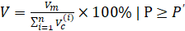, (2.1)

де - кількість контейнерів, необхідна для передавання повного повідомлення.
У свою чергу, поняття рівня захисту від виявлення може трактуватися по-різному.
Це пояснюється тим, що на сучасному етапі розвитку теорії стеганографії, попри велику кількість підходів до реалізації стегосистем, загальна парадигма даного напрямку фактично відсутня. Відповідно, відсутня єдина термінологічна база.
Тому у випадку рівня захисту від виявлення даний параметр може інтерпретуватися як:
- імовірність виявлення факту існування заповненого контейнеру;
- час, який необхідний зловмиснику для того, щоб виявити заповнений контейнер.
При цьому, у загальному випадку до показника рівня захисту не відноситься ймовірність декапсуляції та відновлення змісту прихованого повідомлення, оскільки стегосистема вважається зламаною при самому виявленні існування прихованих даних.
Разом з тим, продуктивність стегосистеми може бути інтерпретована, як кількість біт прихованого повідомлення, яка може бути оброблена стегосистемою за одиницю часу , інакше кажучи:

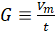. (2.2)

Далі розглянемо, за якими критеріями може бути класифіковано існуючі методи стеганографії.

Загальна класифікація методів комп’ютерної стеганографії

Переважна більшість існуючих сьогодні підходів до побудови технологій комп'ютерної стеганографії (КС) використовує наступні ключові принципи [3]:
- деякі типи файлів припускають можливість певного модифікування їх елементів відносно оригіналу, зберігаючи при цьому повну функціональність (це, зокрема, аудіо файли, зображення);
- на сьогодні спеціалізований інструментарій, який дозволяє гарантовано відстежувати навіть несуттєві модифікації у файлах, відсутній, при цьому, органи чуття людини також не можуть надійно виявляти наявність таких модифікацій.
Майже всі реалізовані сьогодні методи КС, утілені на базі того чи іншого інформаційного середовища (ІС), базуються на виділенні малозначущих елементарних одиниць такого середовища з наступною модифікацією даних, які вони несуть, даними, що потребують приховування.
Так як КС існує у межах середовищ, з якими взаємодіють засоби обчислювальної техніки і комп'ютерних мереж, відповідно таке інформаційне середовище розглядається у цифровому вигляді.
Отже, малозначущі для відрізку ІС фрагменти даних замінюються фрагментами повідомлення, яке приховується. Тут під відрізком ІС розуміється деяка його частина, виділена за характерними ознаками. Зокрема, такими ознаками можуть бути семантичні характеристики деякої частини інформаційного середовища, що виділяється – аудіо файл, зображення, Web-сторінка та ін.
Розповсюджені сьогодні методи КС можуть бути класифіковані за схемою, наведеною рис. 1.2.
Тут виходячи зі способу вибору контейнера для стегосистеми виділяються сурогатні (ерзац-методи), конструюючи та селективні стеганографічні методи [4].
При цьому, характерною ознакою сурогатних методів стеганографії є цілкова відсутність можливості обирати контейнер.
У цьому випадку для інкапсуляції даних приховуваного повідомлення система обирає перший з доступних контейнерів, або т.з. ерзац-контейнер.
Недоліком даного підходу є те, що ерзац-контейнер з високою вірогідністю може бути неоптимальним для розміщення даних поточного формату.
На відміну від ерзац-методу, селективні методи стеганографії передбачають необхідність відтворення секретним повідомленням, яке приховується, ряду статистичних шумових характеристик контейнеру.
Для забезпечення цієї вимоги створюється деяка множина альтернативних контейнерів, з якої у подальшому обирається контейнер, що є найбільш оптимальним для поточного повідомлення.
Особливим та окремим випадком даного підходу є обчислення деякої хеш-функції для кожного контейнера.
У цьому випадку для розміщення даних секретного повідомлення системою обирається контейнер, хеш-функція якого збігається зі значенням хеш-функції повідомлення. При цьому говориться, що стеганограмою є зворотній контейнер.
У свою чергу, конструюючі стеганографічні методи використовують формування контейнеру безпосередньо самою стегосистемою.
Варіантів реалізації такого підходу існує кілька.
За одним з варіантів реалізації, наприклад, імітувати приховане повідомлення може шум контейнера.
Реалізація такого підходу забезпечується на базі процедур, які виконують конвертацію вбудованого повідомлення під шум, одночасно з цим зберігаючи модель початкового шуму.
Стосовно класифікації відповідно до способу доступу до даних, які приховуються стегосистемою, виділяються методи для роботи з потоковими, або безперервними контейнерами та методи, орієнтовані на роботу з контейнерами, що мають фіксовану довжину.
Відповідно до способу організації контейнеру розрізняються систематичні та несистематичні методи [7].
У випадку систематичних методів існує чіткий розподіл на певні локації стеганограми, де розміщуються інформаційні біти самого контейнера і окремо – локації, що містять шумові біти, на базі яких здійснюється приховування даних (наприклад, сімейство LSB-методів).
При цьому, означений чіткий поділ для випадку несистематичної організації контейнера не існує.

Рисунок 1.2 – Загальна класифікація методів КС
Тому у разі несистематичного методу процедура виокремлення прихованої інформації потребує сканування усього вмісту стеганограми.
За принципом маскування даних методи КС поділяються на методи безпосередньої заміни (безпосередньої модифікації) та спектральні методи.
Група методів безпосередньої заміни базується на використанні надлишковості опису інформаційного середовища.
При цьому, розглядається як просторова площина (у випадку зображень) так і часова (у випадку звуку). Для обох випадків безпосередньої заміни, виконується заміна малозначущої частини контейнера відповідними бітами приховуваного повідомлення.
Що стосується спектральних методів, тут приховування даних здійснюється модифікацією спектрального представлення елементів середовища [5].
Це можуть бути, наприклад, коефіцієнти дискретно-косинусного перетворення, перетворень Адамара, Фур'є, Хаара та ін.).
Базовим підходом до побудови методів КС є використання властивостей надлишковості представлення контейнера-оригіналу.
Разом з тим, необхідно враховувати те, що приховування даних модифікацією початкових біт контейнеру, веде до спотворення деяких його статистичних характеристик, або до порушення його початкової структури. Означені закономірності мають бути враховані для зменшення демаскуючих ознак.
Окрему групу складають методи, що базуються на використанні особливостей форматів опису файлів, зокрема:
- зарезервовані поля файлів (дані локації найчастіше містять нульові масиви та не враховуються ПЗ);
- особливе форматування даних відповідно до закону зміни секторного повідомлення (зсув слів, речень, абзаців або вибір певних позицій символів);
- використання незадіяних ділянок на магнітних і оптичних носіях.
Переліченим підходам властиві низький рівень маскування даних, низька ємність та, зазвичай, недостатня продуктивність.
У свою чергу за ознакою призначення стеганографічні методи поділяються на:
- методи забезпечення прихованої передачі (прихованого зберігання);
- методи забезпечення захисту авторських прав;
- методи забезпечення цифрової ідентичності.
Класифікація відповідно до типів контейнерів передбачає виділення методів стеганографії на базі контейнерів текстових, зображень, аудіо файлів та відео [6].
Окрім зазначеного вище, існує класифікація стегосистем за характером стійкості до зовнішніх впливів.
Відповідно до цієї класифікації, стегосистеми можуть бути трьох типів, а саме:
- робасні;
- уразливі;
- напівуразливі (semifragile).
Зокрема, під робастними розуміється системи, які є стійкими до зовнішніх впливів різного походження.
У свою чергу, уразливі стегосистеми може бути зруйновано навіть при незначній модифікації заповненого контейнера.
Такі системи на практиці застосовуються майже виключно для аутентифікації сигналів.
У даному випадку відмінність від засобів електронного цифрового підпису полягає у властивості уразливих стегосистем допускати певні типи модифікацій.
Така властивість є важливою, зокрема, для забезпечення захисту мультимедійної інформації.
Наприклад, у тому випадку, коли законний користувач буде здійснювати стиснення зображення.
Ще одна ключова відмінність уразливих стегосистем полягає у тому, що на базі них повинно забезпечуватися не тільки відображення факту модифікації контейнера, але також вид і місце локалізації таких змін.
На відміну від зазначених вище типів стегосистем, напівуразливі є стійкими по відношенню до одних впливів, одночасно з цим - нестійкими до інших типів впливів.
Наближено більшість стегосистем можуть вважатися такими, що належать до напівуразливого типу.
Дані системи початково проектуються таким чином, щоб бути нестійкими по відношенню до певного роду операцій.
Зокрема, такі системи можуть бути стійкими до операцій стиснення зображення, при цьому забороняти виокремлення з нього або, навпаки, вставку стороннього фрагмента.

КОНЦЕПТУАЛЬНІ ЗАСАДИ ПОБУДОВИ МЕТОДІВ СТЕГАНОГРАФІЇ НА БАЗІ ГРАФІЧНИХ КОНТЕЙНЕРІВ

Причини поширеності стегосистем у графічному середовищі

Графічні контейнери стегосистем є досить поширеними, що пояснюється наступними причинами [4]:
- велика кількість графічних даних у мережі;
- різноманітність форматів графічних даних, що потенційно створює умови для розробки та наступного утілення різноманітних підходів до маскування даних;
- невелика вага графічних файлів більшості форматів;
- потенційна можливість вміщувати велику кількість прихованих даних;
- реалізація на усіх напрямках призначення стегосистем – для прихованої передачі, для захисту авторського права та цифрової ідентифікації;
- достатньо високий рівень надмірності опису даних.
Як і у випадку стегосистем взагалі, для графічно-орієнтованих підходів існує два ключових напрямки побудови методів маскування даних.
Перший з них базується на застосуванні синтаксичних та статистичних особливостей графічних форматів.
Другий напрямок поєднує методи маскування даних у межах невикористовуваних зон файлових форматів.
Найбільш чисельними у рамках першого напрямку є підхід, що використовує вбудовування даних приховуваного повідомлення у молодші біти вихідного зображення, або т. з. LSB (less significant bit) - методи.
Дані методи характеризуються простотою реалізації, тому отримали досить широке утілення на рівні програмних рішень, головним чином орієнтованих на обробку окремих зображень.
Таке ПЗ може різнитися між собою:
- способами запису біт у контейнер;
- орієнтованістю на певні формати файлів;
- наявністю додаткового шифрування;
- особливостями розподілу біт між окремими каналами компонентного або RGB-опису та ін.
Разом з тим, для переважної більшості існуючих програмних рішень загальною є базова алгоритмічна частина.

Сутність методів LSB

Розглянемо спочатку загальну реалізацію підходу LSB на прикладі BMP контейнеру (рис.2.1) з модифікацією біт у просторовій площині [8].
Кожен піксель вихідного зображення у випадку опису RGB являє собою множину з числових значень кожного з каналів.
Отже, у сутності піксель вихідного зображення задається конкатенацією трьох векторів , та , кожен з яких є описом пікселя у відповідному колірному каналі.
Також це може бути задано матрицею значень біт R, G та В-каналів розмірністю 3хn:

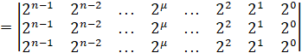, (2.1)

де - кількість розрядів на опис пікселя за кожним з колірних каналів;
, та - вектори колірного опису пікселя у просторі RGB;
- оператор конкатенації.

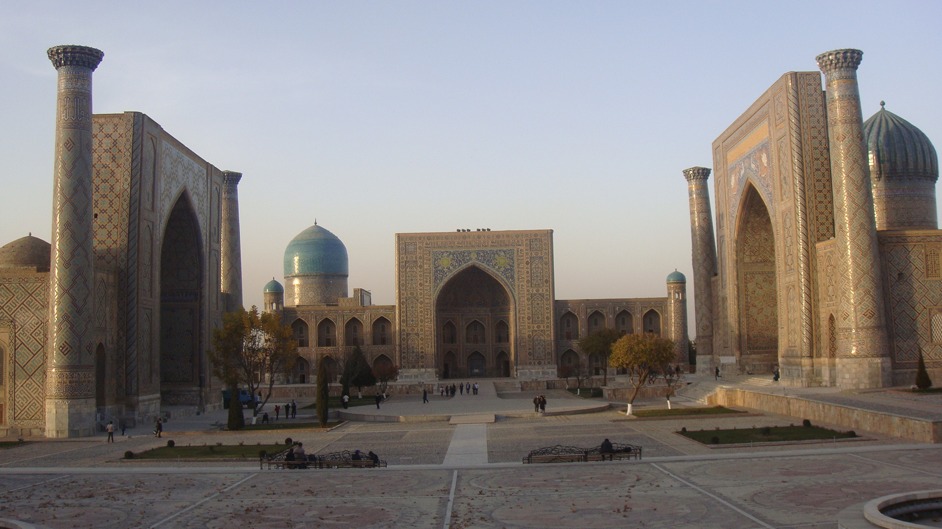

Рисунок 2.1 – Вихідне зображення «Майдан Регістан»

За замовчуванням використовується 24-розрядна колірна палітра RGB, тобто, кожен з каналів складається з 8 розрядів для задання певного відтінку у відповідному каналі. Відповідно, у цьому випадку .
Як бачимо з виразу (2.1), окремо здійснюється опис колірних каналів, що також відображено на рис. 2.2.
Більш детально сегмент (рис.2.2), як у сутності і зображення, для BMP-контейнеру являє собою поєднання біт розрядів трьох колірних каналів, тобто:

, (2.2)

де - біт з координатами у -го розряду одного з трьох колірних каналів, де с=1 для каналу R; с=2 для G та с=3 для B.
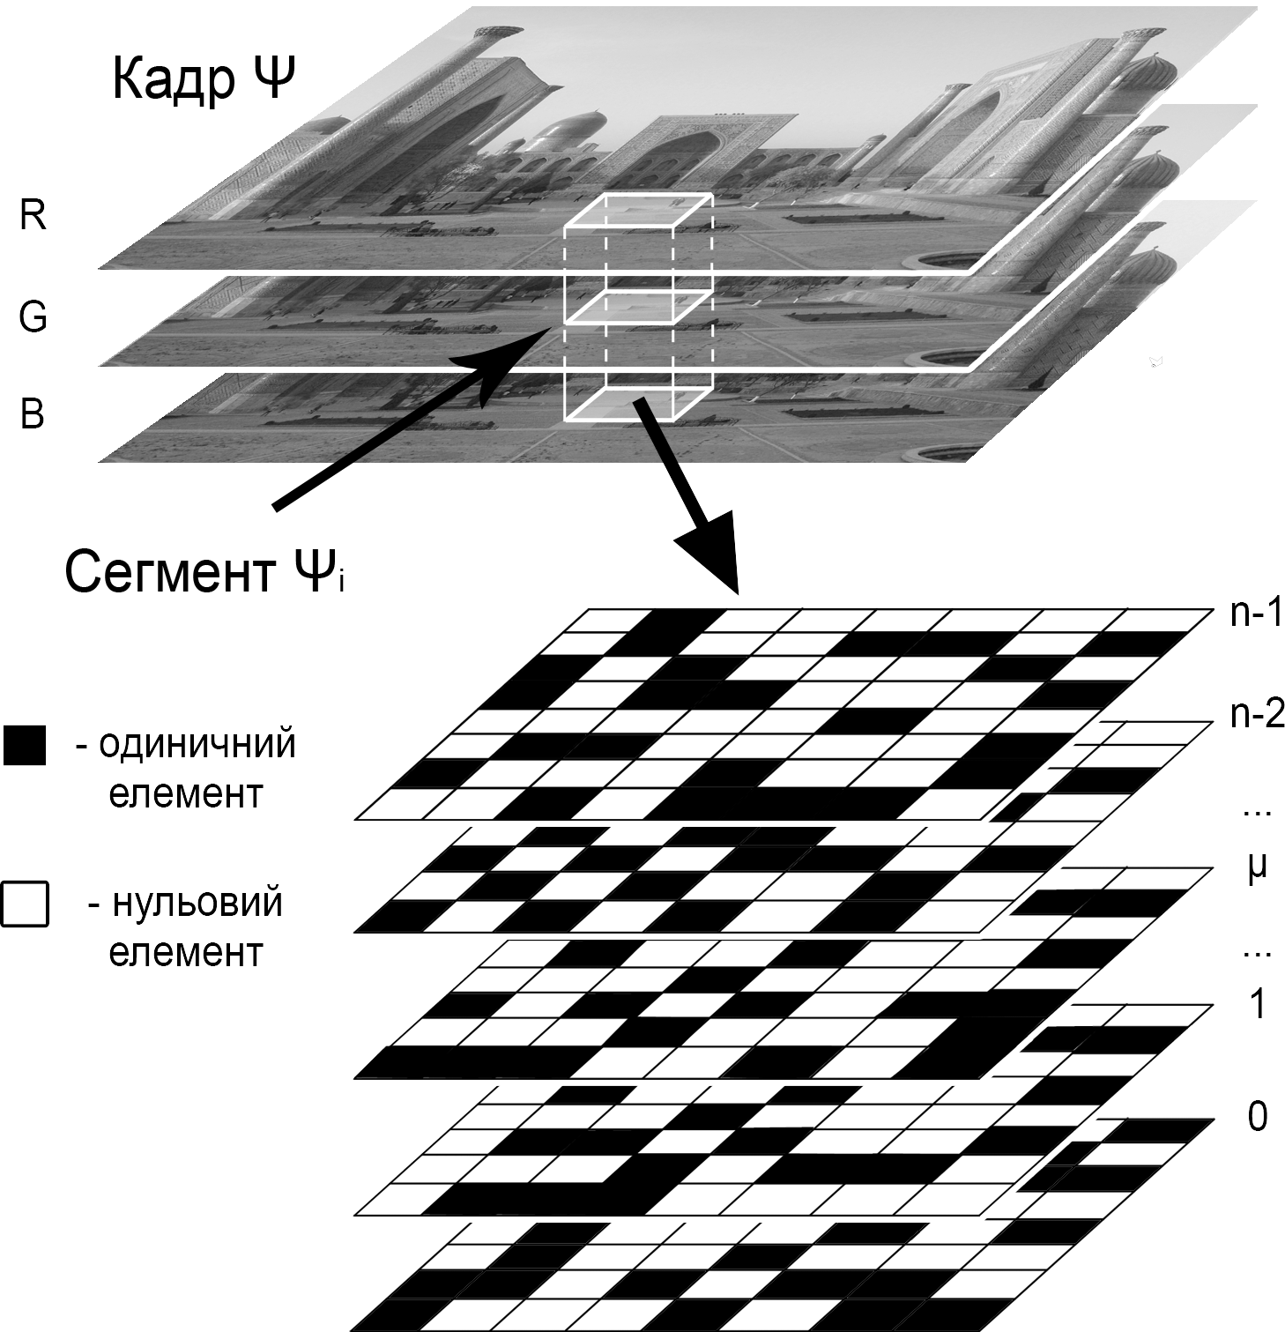

Рисунок 2.2 – Двійкове представлення сегменту вихідного зображення на прикладі синього колірного каналу

На рівні окремого пікселя , згідно з виразом (2.1), принцип формування композитного (троьохканального) значення кольору буде таким, як ілюструється рис. 2.3.

R | G | B
- одиничний біт

Рисунок 2.3 – Принцип побудови композитного колірного значення пікселя у палітрі RGB

Рисунок 2.3 ілюструє приклад трьох компонентного подання пікселя , який має двійкове значення 101001011000110010100010.
Тут 8, 16 та 24 позиції біт відповідають найменш значущим бітам (LSB) каналів R, G та B.
За принципом методів LSB-стеганографії, найменш значущі біти кожного колірного каналу може бути модифіковано [1-3].
Вважається також, що окрім біт LSB-розрядів, залежно від особливостей змісту контейнеру додатково модифікуватися можуть сусідні розряди.
Наприклад, якщо LSB є нульовим розрядом, що маємо у нашому випадку, теоретично додатково можуть модифікуватися 1 та 2 розряди.
Сам процес модифікації біт контейнеру, у ході якого в контейнер вбудовуються біти секторного повідомлення, має назву інкапсуляція.
Інкапсуляція біт має такі властивості:
- кількість біт для опису вихідного файлу-контейнеру дорівнює кількості біт заповненого (такого, що містить приховане повідомлення) контейнеру;
- значення біту не підлягає зміні у ході інкапсуляції, коли воно дорівнює значенню біту, що інкапсулюється.
Відповідно, процес модифікації біт контейнеру у ході інкапсуляції секретного повідомлення може описуватися таким виразом:

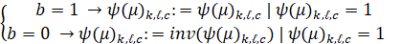. (2.3)

Уся ідеологія LSB-підходу ґрунтується на тому, що модифікація біт розрядів колірного опису не вносить візуально помітних спотворень у контейнер.
Так, у розглянутому випадку рис.2.3, при інкапсулюванні у двійковий опис пікселя числа 7 (111 у двійковому форматі) будемо мати послідовність 101001011000110110100011, де виділені символи відповідають інкапсульованим бітам.
Також при задіянні двох LSB-розрядів інкапсулюємо число 63 (111111 у двійковому форматі). Тоді початковий і змінений колірні відтінки будуть такими, як показано рис. 2.4.

а) б) в)

Рисунок 2.4 – а) Колірні відтінки початкового пікселю, б) після модифікації одного LSB-розряду в) після модифікації двох LSB-розрядів

Як бачимо, візуально розглянуті зразки не відрізняються.
Так само, у випадку інкапсуляції у зображення Майдан Регістан.bmp (9,6 МБ, 1920х1080) 30 сторінок віршів омара Хаяма (файл формату doc, 180 КБ) різниця (рис.2.5) між пустим та заповненим контейнером візуально відсутня.
а) б)

Рисунок 2.5 – а) Вихідне зображення
б)заповнений контейнер Майдан Регістан.bmp

Недоліки стандартних підходів до реалізації методу LSB

Виконаємо спробу виявлення існування прихованих даних у заповненому контейнері Майдан Регістан.bmp. Для цього здійснимо дослідження даного контейнеру за найпростішим методом стегоаналізу, а саме – за методом візуальної атаки [9,10].
Метод візуальної атаки передбачає декомпозицію вихідного зображення на двох рівнях, а саме:
- на рівні виокремлення колірних каналів;
- на рівні розбиття колірних компонент на множини біт, що належать окремим розрядам.
Далі виконується візуальний аналіз змісту розрядів LSB для виявлення ознак зміни структури розподілу біт у наслідок інкапсуляції даних.
Якщо у такий спосіб на рівні LSB буде виявлено змістові аномалії, при тому, що композитне зображення не має візуальних викривлень, це свідчить про те, що досліджуване зображення є заповненим контейнером. При цьому стегосистема може вважатися зламаною [1,3,5].
У нашому випадку на рівні окремих каналів колірності зображення буде таким, як показано рис. 2.6.

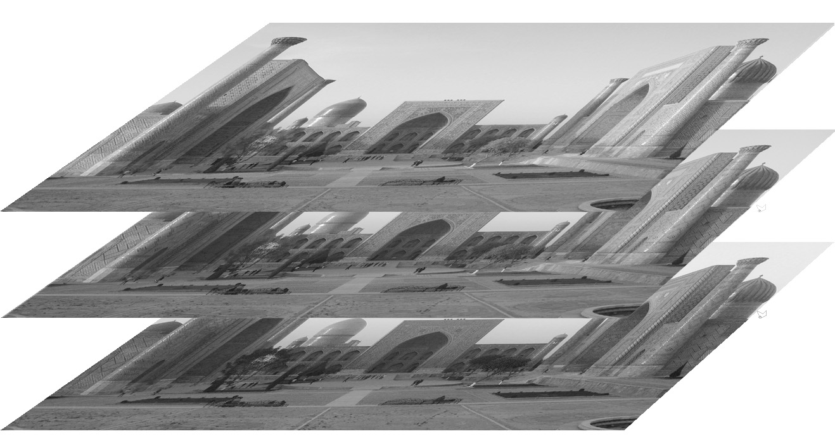

Рисунок 2.6 – Контейнер після декомпозиції на окремі колірні канали

Подальша декомпозиція окремих колірних каналів показує, що LSB червоного каналу містить ознаки модифікації (рис. 2.7).

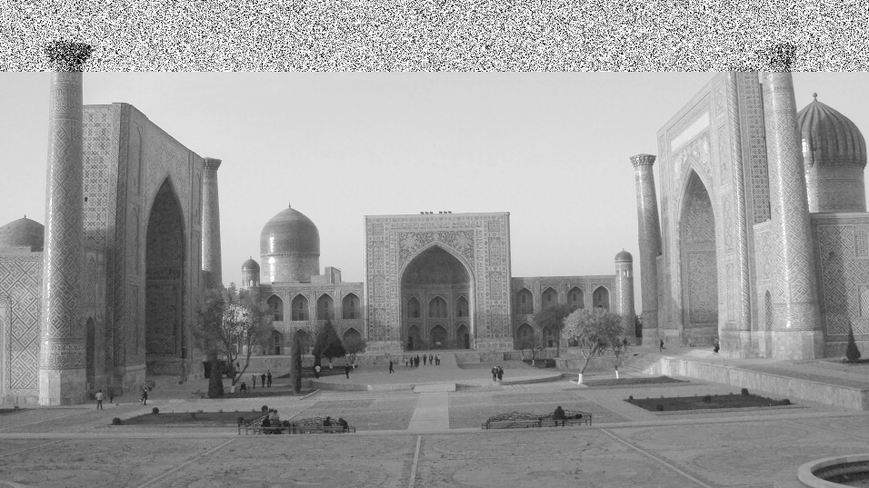

Рисунок 2.7 – Ознаки модифікації біт у LSB червоного каналу контейнеру

Отже, за результатами виконаного розгляду принципу функціонування LSB підходу можна стверджувати наступне:
- методи, що базуються на модифікації найменш значущих біт відрізняються простотою та тривіальністю реалізації;
- обробка графічних контейнерів у базисі LSB не потребує значних обчислювальних потужностей.
При цьому ключовий недолік цього підходу – низький рівень Р захисту дані прихованого повідомлення від виявлення, що було продемонстровано на прикладі методу візуальної атаки.
Отже, реалізація методу LSB з забезпеченням суттєво вищого рівня Р захисту, дані прихованого повідомлення потребує удосконалення базового алгоритмічного інструментарію.
Зокрема, перспективним є підхід, що передбачає опосередковане, або непряме, вбудовування приховуваної інформації у контейнер.
Стандартний підхід до LSB у загальному випадку передбачає, як показує вираз (2.3), що одному біту повідомлення відповідає біт контейнеру. При цьому, інкапсуляція передбачає зміну (або незмінність) такого біту у ході вбудовування даних.
Разом з тим, непряме вбудовування може бути забезпечене за рахунок зміни динамічного кількості розрядів для представлення фрагментів зображення.

Обґрунтування доцільності використання динамічного середовища для розміщення маскованої інформації

Як було зазначено, будь-яка система стеганографічного приховування даних характеризується за такими ключовими параметрами, як рівнем захисту даних від розкриття, порядком ємності стегосистеми та її продуктивність .
При цьому вважається. що ці параметри та є взаємно оберненими. Інакше говорячи, чим більше буде значення , тим меншим при цьому буде значення .
На характер конкретного взаємозв’язку цих параметрів між собою безпосередньо впливає те середовище, що виступає носієм даних, які маскуються [4]. Тобто, те, до якого саме середовища відноситься контейнер стеганографічної системи.
Розглянемо таку закономірність зв’язку величин та більш детально. Для цього розглянемо загальну різницю між контейнерами стегосистем з різних середовищ, тобто, представлених даними різних типів (рис.2.8).
Середовище
Статичне
Динамічне
Текст
Зображення
Аудіодані
Відео

Рисунок 2.8 – Класифікація інформаційних середовищ, до яких можуть належати контейнери стегосистем

Відповідно, для випадку динамічного середовища може бути задіяно контейнери як фіксовані, так і потокові.
Уже згадувалося про те, що частіше за все сьогодні контейнерами стегосистеми є аудіо файли, графічні файли та (порівняно рідко) текст. При цьому, порівняно з текстом, графіка та звук більш широко застосовується у ролі контейнерів.
Це пояснюється рядом причин [5, 10]:
- можливості контейнерів текстового типу дуже обмежені з причин того, що пряма модифікація (наприклад, за концепцією LSB) викликає руйнування вихідного файлу, що є неприпустимим; одночасно з цим, непряма модифікація дозволяє вбудувати незначну кількість інформації у файл;
- у випадку як графічних об’єктів, так і звуку, можливе застосування алгоритмів як прямого, так і непрямого вбудовування даних;
- надлишковість представлення графічних даних та звуку суттєво вища, ніж тексту, що дозволяє істотно розширити потенційний діапазон даних, які можу бути вбудовано у контейнери названих типів.
Останній пункт якраз допомагає встановити взаємозв’язок між та через третій параметр, а саме – надлишковість опису контейнеру (U).
Інакше кажучи, певна конфігурація стегосистеми формується у результаті балансування показників , та U у тривимірному просторі, де координатами є рівень захисту, ємність та надлишковість опису.
При цьому, ураховуються закономірності, згідно з якими:
- за умов сталої надлишковості U опису середовища (контейнеру) ріст ємності приводить до зменшення рівня безпеки;
- зростання надлишковості опису дає змогу при тому ж самому рівні збільшити ємність стегосистеми;
- за умови зниження надлишковості середовища потрібний рівень захисту може підтримуватися шляхом зменшення ємності контейнера стегосистеми.
Аналітично така залежність може бути зображення у вигляді наступного виразу:

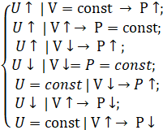 (2.4)

Отже, фактор U надлишковості опису середовища, до якого відноситься контейнер стеганосистеми, є ключовим при її побудові.
Найбільшою мірою це стосується випадків, коли для вбудовування даних використовується динамічне середовище. Такими середовищами є звук та відео.
Якщо у випадку звуку безпосереднім носієм вбудованих секретних даних є сам аудіо файл, то для відео середовища такими носіями є статичні відеокадри, що поєднуючись, формують динамічне середовище [11].
Беззаперечною перевагою динамічного середовища перед статичним є суттєво вищі показники U надмірності, що дозволяють, з одного боку, збільшити кількість даних, що інкапсулюються, або значно підвищити рівень безпеки даних.
При цьому, графічні дані характеризуються суттєво вищим рівнем надлишковості, ніж відповідний показник аудіо [3].
У свою чергу, надлишковість відеоданих може бути суттєво перевищувати надлишковість графічних даних, тобто:

. (2.5)

Як показує аналіз виразів (2.4) та (2.5), на базі відеосередовища може бути забезпечено одночасно найвищі показники захищеності та ємності стегосистеми.
Тобто, найбільш прийнятним середовищем для маскування даних можна вважати відео.

Концепція побудови стегосистем на базі відеосередовища

Особливості відео, як специфічного типу інформаційного середовища, які сприяють його використанню у стегосистемах

Стегосистема на базі відео, як окремого випадку динамічного інформаційного середовища, за замовчуванням передбачає можливість використання потокових стегоключів. Відповідно, такій стегосистемі апріорі властиві усі переваги, що відповідають випадкам застосування ключів потокового типу, а саме [1,7]:
- теоретично суттєво вищий показник Р захищеності системи з огляду на фактор часової невизначеності, що створює умови, коли стегоаналіз є малопродуктивним з причин потенційної необхідності оцінки обсягів даних, що можуть на порядок перевищувати можливості обробки даних стегосистемою у одиницю часу;
- можливість комбінування потокових та фіксованих ключів. Слід зазначити, що з поміж інших типів даних, у розрізі можливостей використання у складі стегосистеми, середовище відео відрізняється певним переліком показників, таких, як:
- суттєво більші (у середньому - на 1-2 порядки), ніж у випадку будь-якого іншого типу даних, інтенсивності потоку інформації;
- високий рівень (якщо не існує певних вимог) толерантності до викривлення даних;
- найвищий потенційно можливий динамічний діапазон зміни інтенсивності за одиницю часу;
- структурування інформаційного потоку відеоданих за певним законом, що встановлюється базовим відеокодеком;
- можливість розгляду потоку відео як масиву окремих незалежних зображень.
Для того, щоб розуміти підходи до побудови стегосистеми на базі динамічного відео середовища з використанням потокових та фіксованих контейнерів а також виконати наближену оцінку теоретично можливої ємності стегосистеми на базі відео, розглянемо більш детально викладені пункти.

Відмінності побудови стегосистем на базі відео та графічного середовища

Для відео середовища вбудовування даних потребує декомпозиції відео потоку до вигляду сукупності окремих кадрів з подальшою їх модифікацією з урахуванням особливостей як графічного, так і відео середовища.
Зокрема, для випадку графічного середовища, як базису для побудови системи стеганографічного приховування даних, загальна схема реалізації механізму маскування даних секретного повідомлення буде незмінною та такою, як і для інших типів середовища, а саме:
- вибір контейнера;
- застосування секретного ключа (використання наявного або його попередня генерація);
- маскування даних у середині контейнера на базі секретного ключа;
- детектування даних та їх відновлення.
У свою чергу, у випадку відео середовища необхідно додати ряд технологічних етапів, зокрема – принцип вибору контейнерів у відео потоці (потокові та фіксовані контейнери), та спосіб перерозподілу фрагментів даних між ними (потокові контейнери) [2,4].
У нашому випадку, орієнтуючись на кадри відео потоку визначеного типу, додається такий етап, як визначення множини кадрів В-типу, що буде задіяно при маскуванні повідомлення.
При цьому, стосовно нашого випадку, загальна концепція маскування даних передбачає пряму або опосередковану зміну однієї або деяких властивостей контейнеру чи окремих його елементів, або змісту контейнеру, таким чином, щоб характер цих змін являв собою закон зміни повідомлення.
Конкретні механізми вбудовування даних, буде розглянуто спираючись на дослідження особливостей середовища, у якому передбачається передавання маскованих даних.

Обґрунтування доцільності використання кадрів В-типу у ролі контейнерів динамічної стегосистеми

Потік кадрів відео є особливою інформаційною структурою, яка поряд з високою В бітовою швидкістю характеризується високим рівнем неоднорідності швидкості у часі, діапазон значень якої складає
[8, 12]. При цьому, величина може розглядатися як доступна на поточний час пропускна здатність мережі. Така особливість відео пояснюється тим, що загальний потік несе у собі кадри трьох типів – І, Р та В [12, 13].
Intra (I кадри) мають найбільшу вагу та містять у собі повні зображення відео сцени. При цьому, В кадри містять різницю між двома найближчими Іntra кадрами. Таких кадрів у групі може бути, не менше 2.
У свою чергу, група λ кадрів формується на базі одного І та певної кількості кадрів В та Р типів.
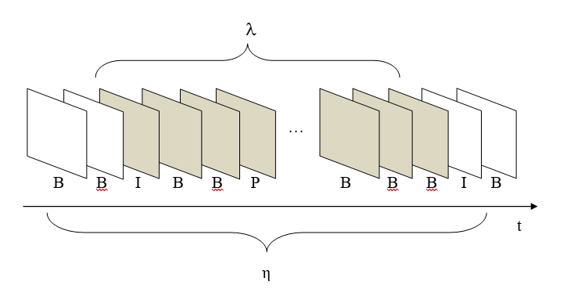

Рисунок 2.9 – Загальна структура MPEG відео потоку та групи кадрів

Кадри В-типу містять у собі виключно вектори руху, тобто, задають закон переміщення статичних ділянок відносно відео сцени у часі. Відповідно, вага кадрів даного типу є найменшою.
Навіть за умови, що В-кадрів у групі найбільше, сумарний об’єм біт на їх представлення складає у середньому близько 10% ваги усієї групи для випадку відео сцен середньої динаміки (рис.2.10).
%
Рисунок 2.10 – Типовий розподіл відсотків ваги кадрів різних типів у групі

Для розміщення даних секретного повідомлення найбільш прийнятними є кадри В-типу.
Це пояснюється тим, що:
- у загальному випадку опису кадрів цього типу як у межах LSB, так і у розрядах більш старших порядків властива наявність високого рівня шуму. Тобто, сама вихідна структура кадрів дозволяє забезпечити більш високі рівні Р маскування даних;
- найбільш чутливими до внесення даних є насичені зображення; у свою чергу за самим принципом MPEG кадри В-типу є максимум середньо насиченими;
- для В-кадрів зазвичай застосовуються значно вищі рівні компресії, ніж для кадрів інших типів, це нерідко спричинює виникнення аномалій у міжрозрядному розподілу біт, зокрема, на рівні LSB; отже, візуальний ефект та особливості статистичного розподілу біт у наслідок модифікування розрядності опису сегментів у загальному випадку не різняться суттєво з відповідними характеристиками пустих контейнерів.
На рис. 2.11 зображено кадр І-типу. У свою чергу, однин з В-кадрів, що поєднані у групі з вихідним кадром, ілюструється рис. 2.12. При цьому, особливості LSB змісту даного кадру у Сr каналі наведено рис. 2.13.



Рисунок 2.11 – Кадр І-типу групи λ

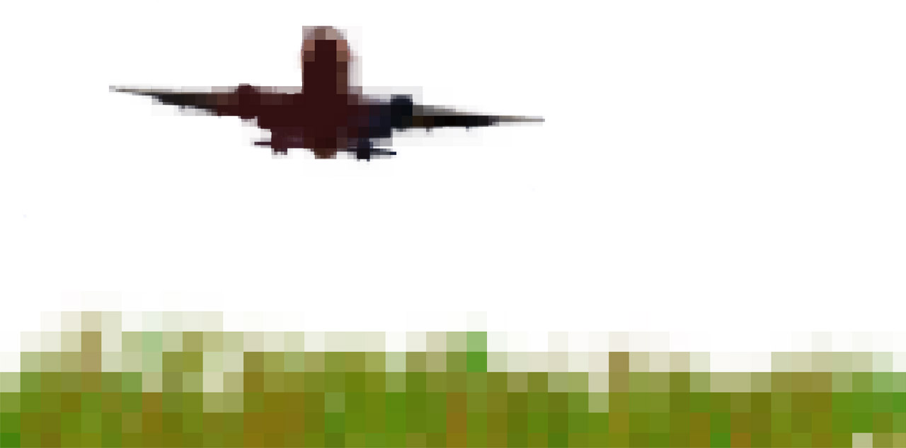

Рисунок 2.12 – Один з кадрів В-типу групи λ

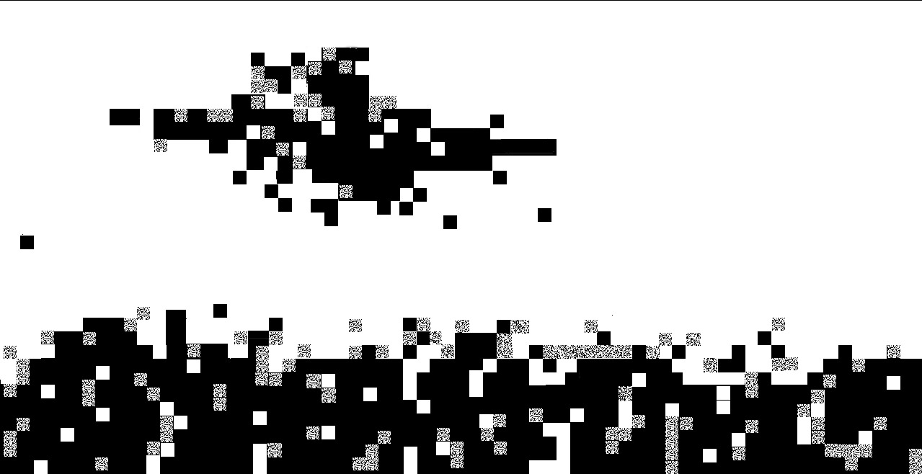

Рисунок 2.13 – Особливості змісту LSB каналу Cr В кадру

Отже, як показує рис.2.13, особливістю В-кадру є існування великої кількості сегментів 8х8, зміст яких складається з двійкових елементів, значення яких рівне (нульові або одиничні елементи) у межах окремого LSB компонентного каналу яскравості чи хроматичного [4, 8].
Звідси виходить, що за певних умов така особливість опису LSB кадрів В-типу може вважатися природною.
Отже, така особливість представлення LSB кадрів В-типу створює підґрунтя для побудови стеганографічного алгоритму, який потенційно може бути суттєво більш стійким у порівнянні до більшості стандартизованих методів вбудовування секретних даних прямим розміщенням біт.

ПОБУДОВА МЕТОДУ НЕПРЯМОЇ ІНКАПСУЛЯЦІЇ ДАНИХ У ДИНАМІЧНОМУ СЕРЕДОВИЩІ ЗА РАХУНОК ЗМІНИ ДИНАМІЧНОГО ДІАПАЗОНУ КОМПОНЕНТНОГО ОПИСУ СЕГМЕНТІВ

Обґрунтування потенційної раціональності реалізації LSB-стегосистеми на базі маніпуляції розрядності опису фрагментів зображення

Окрім особливостей змісту LSB кадрів В-типу, кодованих у базисі JPEG, як було розглянуто попередньо, можна стверджувати, що опосередковане стеганографічне вбудування даних на рівні сегментів не вносить візуальних викривлень для випадку, коли вони є найбільш помітними, тобто – для статичних зображень [4, 11].
Так, палітра RGB (яка відповідає відображенню як кодованого, так і BMP-типу) передбачає 8-розрядне представлення кольорів, при якому динамічний діапазон значень кожного з колірних каналів має значення від 255 до 0 відповідно. Далі розглянемо те ж саме зображення «Майдан Регістан» для випадку, коли на його опис задіяно різну кількість розрядів кожного з каналів колірних відтінків, як показано рис. 3.1 – 3.3.

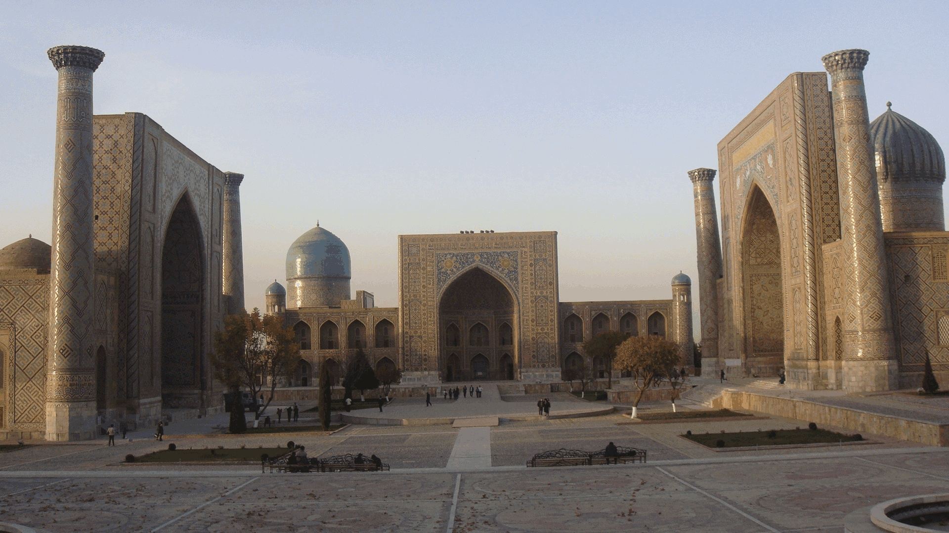

Рисунок 3.1 – Зображення за умови 7-розрядного опису (128 колірних відтінків на канал)

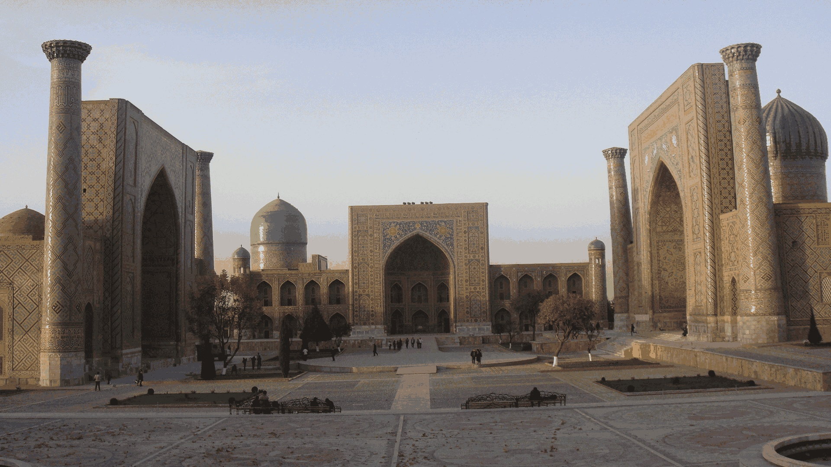

Рисунок 3.2 – Зображення за умови 5-розрядного опису (32 колірних відтінків на канал)

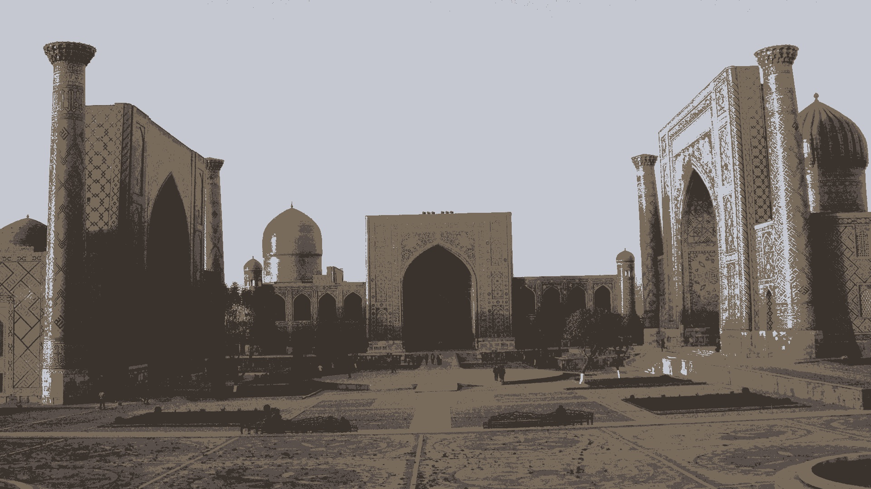

Рисунок 3.3 –Зображення за умови 3-розрядного опису (8 колірних відтінків на канал)

Очевидно, що зображення «Майдан Регістан» може бути понижено до 5-розрядного опису без помітних оком викривлень. Зокрема, у випадку 8-розрядного та 7-розрядного представлення дані зображення візуально суттєво не відрізняються.
Розглянуте зображення є середньо-насиченим.
Далі подібним чином дослідимо залежність розрядності опису та ступеня візуальних спотворень для зображення «Захід сонця» (рис. 3.4 – 3.6), що належить до категорії насичених та структурно є більш складним.

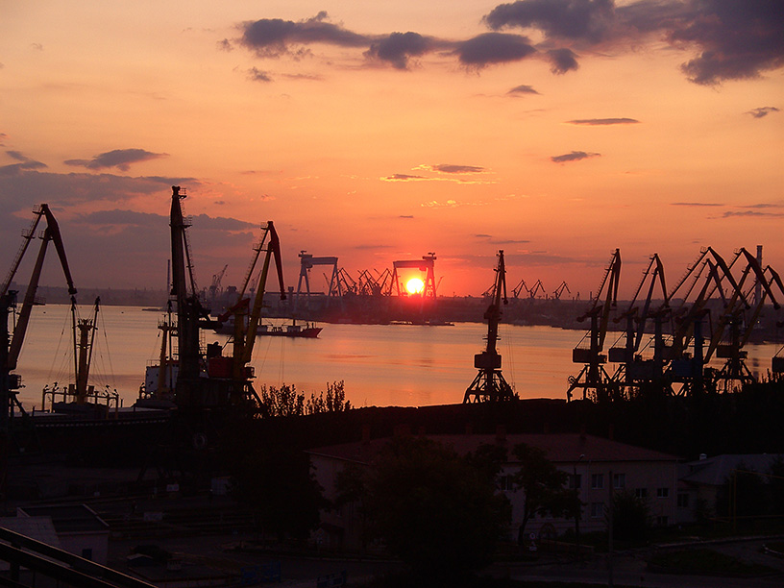

Рисунок 3.4 – Вихідне зображення «Захід сонця»

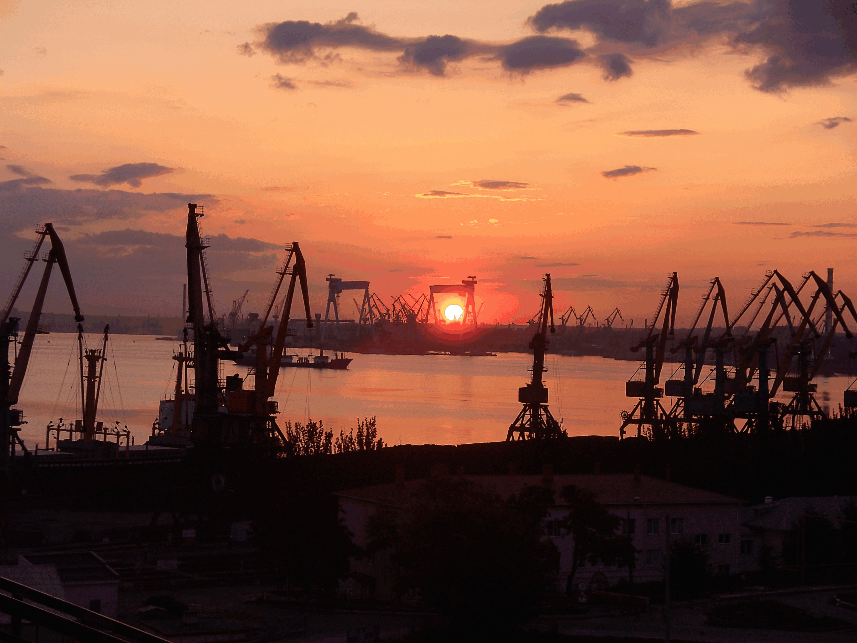

Рисунок 3.5 –Зображення «Захід сонця» за умови 7-розрядного опису (128 колірних відтінків на канал)

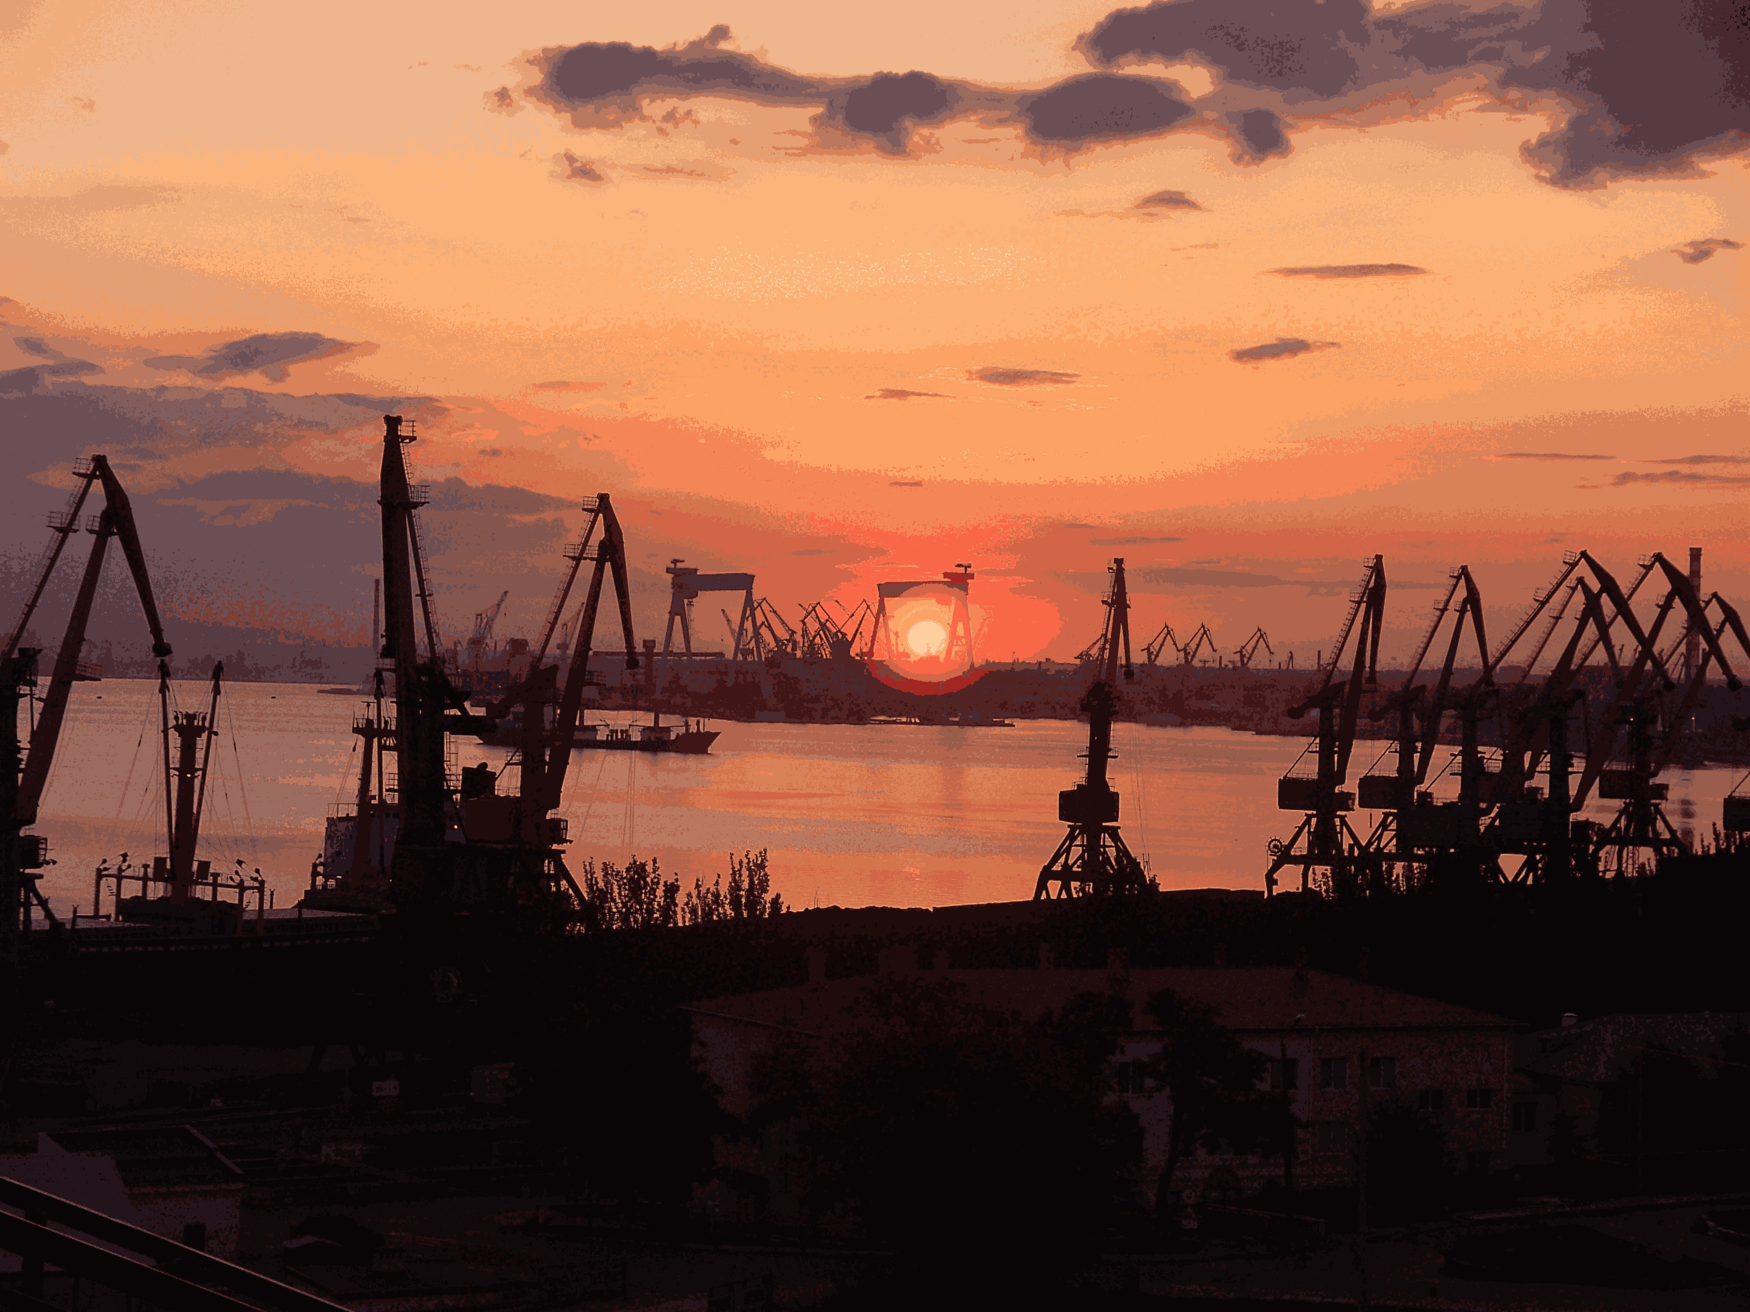

Рисунок 3.6 –Зображення «Захід сонця» за умови 6-розрядного опису (64 колірних відтінків на канал)

У свою чергу, зображення «Захід сонця» навіть вже за 6-розрядного опису має візуально помітні викривлення.
Звідси можемо зробити висновок про те, що:
- зображення різної ступені насиченості мають різну візуальну чутливість до викривлень, які вносяться за рахунок зміни розрядності опису;
- у загальному випадку зростання насиченості приводить до росту візуальної чутливості до викривлень, спричинених зміною розрядності опису.
Виявлена закономірність має бути врахована у подальшому розгляді алгоритмів стеганографії на базі зміни розрядності опису фрагментів зображення.

Технологічні особливості утілення методу маніпуляції розрядністю опису фрагментів зображення у відеосередовищі

Сформований відео потік формується множиною окремих кадрів, які кодуються на засадах JPEG. Отже, при цьому повинна враховуватися загальна ідеології JPEG, відповідно до якої існує певний перелік відмінностей між зображенням ВМР, яке дозволяє здійснювати пряму інкапсуляцію у просторовому описі і зображеннями JPEG. Тут загальна відмінність полягає у поділі зображення на окремі сегменти 8х8. Саме такий крок 8х8 поділу обирається для уніфікації методу, оскільки подібний поділ передбачається JPEG [11].
У ході перетворень, що здійснюються відносно вихідного зображення, початкова множина пікселів підлягає неодноразовим змінам, а саме [8, 11, 12]:
1. Зміна колірної палітри з RGB до YCrCb. При цьому початкові колірні канали змінюються на один яскравісний Y та два колірно-різницевих (хроматичний червоний та хроматичний синій). Таке перетворення має симетричне зворотнє та не спотворює зображення. Це пояснюється особливостями зорового сприйняття людини, за якими чутливість до зміни кольору є набагато нижчою, ніж градацій яскравості. При цьому, з’являється можливість усунути до 75% даних про кольори у кадрі (тим самим знизити його об’єм) без візуально помітних змін на наступному етапі.
2. Зміна формату колірного опису. На цьому кроці до 3/4 даних про колір усувається. Цей крок є незворотнім.
3. Дискретно-косинусному перетворенню з переведенням зображення з просторового до спектрального формату опису. Цей етап є підготовчим до квантування.
4. Квантування. Фізично ця процедура являє собою ділення коефіцієнтів дискретно-косинусного перетворення таким чином, що у результаті суттєво зменшуються значення компонент ВЧ, як найменш інформативних. При цьому високоінформативні НЧ компоненти зменшуються незначно. У такий спосіб зменшується кількість біт для представлення кадру з мінімальними візуальними викривленнями. Така процедура виконується окремо відносно компонент , та .
5. Ентропійне кодування. Цей етап зменшує кількість біт зображення без втрат даних. Відповідно, усі дані після декодування відновлюються у повній мірі.
З огляду на це, для JPEG файлів вбудовування біт секретного повідомлення виконується перед етапом ентропійного кодування.
У такому разі обробці підлягають сегменти Y.
Розглянемо сегмент зображення після виконання усього ланцюга перетворень, зазначених пунктами з 1 по 4.

Загальний опис методу

Нехай існує вихідне зображення (відеокадр) В-типу, що містить у собі сегментів . Оскільки передбачається модифікація змісту В-кадрів, параметр інтерпретується як коефіцієнт, що описує розмір (у кількості сегментів) В-кадру відносно Intra кадру розміром . Оскільки у JPEG передбачається обробка сегментів у спектральній площині, введемо позначення сегменту, відповідно у спектральному описі, сформованого масивами компонент , та - .
Кожен з сегментів представлений двійковими розрядами, де для базису JPEG кодування окремого кадру .
Як попередньо зазначалося у п. 3.1, певна кількість молодших розрядів двійкового опису сегменту може бути усунена без візуально помітного спотворення як сегменту , так і зображення у цілому. При цьому, справедливим є нерівність:

, (3.1)

де та - кількість розрядів, що можуть бути усунені для насичених та, відповідно, середньо насичених зображень при незмінному рівні якості Q.
Власне сам принцип непрямої інкапсуляції даних за рахунок зміни динамічного діапазону значень кожного з сегментів кадру здійснюється у загальному випадку за наступним виразом [1,4]:

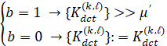, (3.2)
,

де - у даному випадку розуміється як число, на яке здійснюється зсув вправо кількості розрядів початкового двійкового опису колірного каналу;
- двійковий символ, який маскується;
- множина компонента дискретного косинусного перетворення яскравісного або хроматичного каналу, що відповідає сегменту .
За замовчуванням вважається, що .
Разом з тим, збільшення величини веде до зростання ємності стегосистеми з одночасним (вираз (2.4)) зменшенням її надійності. Умовимося, що у нашому випадку . Зрозуміло, що скорочення кількості розрядів здійснюється, починаючи з найменш значущого (LSB).
При цьому, можлива модифікація LSB біт компонент кожного з трьох типів - , та . Отже, діапазон вбудованих даних у В-кадр може відрізнятися шестикратно.
Для забезпечення потенційно високого рівня захисту даних прихованого повідомлення від виявлення має сенс раціональне використання компонентного бюджету [5,6]. Відповідно до цієї вимоги, алгоритм зміни величини здійснюється у наступному порядку:
- від наймолодшого (LSB) розряду Y-каналу до наймолодшого розряду Cb-каналу через наймолодший розряд Cr;
- від LSB до LSB+1 каналів Y, Cr та Cb.
Таке загальне правило може бути подане співвідношенням:

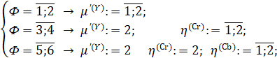, (3.3)

де , та - величини зміни розрядів компонент відповідно яскравості, хроматичного червоного та хроматичного синього;
- режим функціонування стегосистеми.
При забезпечується найвищій рівень безпеки маскованих даних та найнижча ємність стегосистеми. Відповідно, у кадр може бути вбудовано найбільшу кількість даних з одночасним падінням показнику Р захисту.
Отже, згідно даного правила у випадку, коли, наприклад, , а формат колірної субдистретизації – 4:4:4, двійковий опис пікселя , що відносяться до сегменту , у спектральному просторі по аналогії з виразом (2.1) буде наступним:

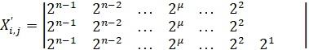

Тобто, у розглянутому прикладі згідно з правилом (3.3) динамічний діапазон каналів Y та Cr скорочено на 2, каналу В – на 1.
Якщо опис початкового сегменту описується конкатенацією трьох окремих компонентних каналів, тобто:

, (3.4)

то для розглянутого випадку опису сегменту у спектральній області при відображення зміни кількості розрядів компонентних каналів сегменту показано далі:

. (3.5)

Проблематика некоректної інтерпретації даних на прийомному боці у разі застосування маніпуляцій відносно розрядності опису компонентних каналів

Головною проблемою, яка має бути вирішена у ході реалізації методу маскування даних на базі зміни динамічного діапазону є те, що кодове слово , що визначає, у тому числі, розрядність опису компонентних каналів, має фіксований розмір, за замовчуванням рівний 8 біт [8,11,12].
У цьому випадку зміна динамічного діапазону створює ситуацію, у якій межі кодового слова не будуть співпадати з межами опису компонентних каналів опису пікселя.
Тобто, інкапсуляція секретного повідомлення вносить помилку у зчитування біт кожного з пікселів на рівні базового алгоритму.
Таким чином, зміщення межі кодового слова веде до некоректної інтерпретації наявних даних. Це ілюструється рис. 3.7.
З даного рисунку видно, що у випадку зміни динамічного діапазону навіть на 1 розряд, беручи до уваги те, що розмірність кодового слова є сталою, спостерігається накопичування помилки зчитування біт.
При цьому, для одного окремого пікселя , де 1 відповідає зміні на один розряд динамічного діапазону одного з компонентних каналів а
6 – відповідно, зменшенню на два розряди по кожному з каналів компонент.
Тобто, таке зростання помилки при послідовному зчитування біт для представлення колірних каналів пікселів зображення збільшується на біт на канал.
Отже, масив помилок зчитування може бути охарактеризовано такою послідовністю, як:

, (3.6)

що являє собою арифметичну прогресію.
Тоді накопичена помилка для -ї позиції зчитування кодового слова у загальному випадку визначається як сума складників прогресії за наступною формулою:

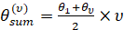. (3.7)

Отже, для розглянутого на рис. 3.7 випадку для каналу Cr пікселя величина накопиченої помилки зчитування визначається з огляду на те, що опис пікселя у даному каналі відповідає 5-й позиції кодового слова.
Тоді .
Отже, навіть при спостерігається повне руйнування прийнятого кадру.
При цьому, за умов, що налаштування кодеку дозволяють сформувати групу , що містить кількість кадрів, наближену до максимально можливої, деякою кількістю кадрів В-типу у групі може бути знехтувано, оскільки при цьому:
- на базі В-кадрів не формується інші кадри у групі;
- кількість біт, що несе у собі множина {B} кадрів В-типу є несуттєва для групи у цілому.
Тобто, повна втрата В-кадрів для однієї або кількох груп відеопотоку не позначиться критично на візуальній якості потоку відео та може бути визначеною виключно при покадровому перегляді з декомпозицією кадрів на типи.
Разом з тим, такий підхід до організації бітового представлення компонентних каналів не дозволяє виконати зчитування вбудованого повідомлення.
Відповідно, для забезпечення коректної інтерпретації прийнятих даних необхідно вжити додаткових заходів.

а)
W
…
Y
Cr
Cb
Y
Cr
Cb

W
б)
Y
Cr
Cb
Y
Cr
Cb
Y
…
W
Рисунок 3.7 – Накопичення помилки зчитування біт колірного представлення пікселів зображення у випадку зміни динамічного діапазону двійкового опису на 1 для кожного з каналів Y, Cr та Cb

Підхід до усунення помилки зчитування біт у разі зміни динамічного діапазону розрядності опису сегментів кадру

Окрім самого вбудовування маскованих даних необхідно також забезпечити їх успішне вилучення на прийомному боці. При цьому мають бути виконані умови [1-5]:
1. Структура JPEG-опису має враховуватися.
2. Декапсуляція даних має бути однозначною з мінімізацією ймовірності помилки.
3. На рівні компонентного опису сегментів не повинно існувати ознак інкапсуляції.
У рамках забезпечення даних вимог пропонується скористатися впроваджуваними сьогодні альтернативними підходами до ущільнення компонентного представлення графічних та відеоданих при передаванні мережею [14-16]. Для цього необхідно застосувати інформативну ознаку на рівні сегменту, що дозволить на прийомному боці відновити попередню його структуру за винятком LSB-розрядів. Такою інформативною ознакою може бути маркування сегментів В-кадру залежно від факту виконання операції звуження динамічного діапазону над кадром за виразом (3.2).
У цьому випадку до службових даних кадру В-типу на боці джерела додатково вноситься маркер, який вказує фактичне значення динамічного діапазону двійкового опису колірних каналів.
Інформаційна частина маркеру займає 1 байт, з яких використовується 6 біт.
Такий маркер у разі інкапсуляції даних у кадр ставиться у відповідність кожному з сегментів кадру та використовується у процесі відновлення даних. Маркер має структуру, як показано виразом:

(3.8)

де та - елементи маркеру, які відповідають двом наймолодшим розрядам каналу Y;
та - елементи маркеру, які відповідають двом наймолодшим розрядам каналу Cr;
та - елементи маркеру, які відповідають двом наймолодшим розрядам каналу Cb.
У такому варіанті організації даних сегменту присутні 2 типи складових (рис. 3.8), а саме:
- службова, яка необхідна для відновлення даних на прийомному боці з урахуванням зміни динамічного діапазону компонентного опису сегменту;
- інформаційна, тобто, дані масиви компонент сегменту у Y, Cr та Cb каналах опису.
При цьому, значення елементу маркеру вказує на факт зміни динамічного діапазону на рівні відповідного розряду.
Тобто, якщо елемент має значення 0, це свідчить про те, що зміна динамічного діапазону розряду сегменту попередньо не здійснювалося. Навпаки, при одиничному значенні відповідного елементу робиться висновок про те, що відповідний розряд було задіяно для зміни динамічного діапазону [4].

Інформаційна складова
Y
Сr
Сb
Маркер

Рисунок 3.8 – Приклад сегменту, та відповідного йому маркеру

На рис. 3.8 зображено сегмент , який описується старшими 5 розрядами каналу Y, 5 старшими розрядами каналу Cr та 6 старшими розрядами каналу Сb. Маркер при цьому містить 5 одиничних біт на перших позиціях.
Відповідно, на прийомному боці відновлення даних до формату динамічного діапазону, який є стандартизованим для JPEG, здійснюється з використанням даних про скорочення кількості розрядів, та маркеру .
Тоді відновлення кожного з пікселів сегменту у загальному випадку виконується на базі наступної операції [4]:

, (3.9)

де - відновлений сегмент;
, та - масиви , заповнені нульовими елементами, які застосовуються для відновлення скорочених у ході зменшення динамічного діапазону розрядів та застосовуються у кожному з каналів компонентного опису пікселя;
, та - сукупності компонент Y, Cr та відповідно Cb каналів, представлені розрядами.
Відповідно до цього, рішення про необхідність конкатенації масиву нульових елементів з двійковими описами сегментів приймається з використанням даних, розміщених у локальних маркерах наступним чином:

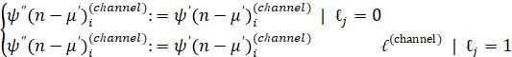, (3.10)

де - елемент маркеру , що відповідає сукупності
компонент одного з каналів розряду .
- масив відповідного компонентного каналу, заповнений нульовими елементами.
У цьому випадку порядок зчитування не порушується за рахунок доданих масивами , та нульових біт у відновлені LSB-розряди компонентного опису кадру.
Одночасно з процедурою відновлення початкової кількості розрядів здійснюється операція зчитування маскованих даних.
Приклад пікселів у спектральному просторі, структура опису яких в умовах зміни динамічного діапазону на 1 у кожному з каналів та відновлена з використанням маркеру наведений рис. (3.9).
При цьому, виконання умови 3 забезпечується апріорі особливостями опису сегментів В-кадрів у компонентному форматі.
Як бачимо з рис. 3.9, компонентний опис кадру В-типу містить сегменти, для змісту LSB яких характерна повна відсутність нульових елементів. Тобто, візуальна та структурна різниця між заповненим контейнером на базі В-кадру та початковим В-кадром відсутня. Отже, за цих умов ймовірність виявлення наявності приховуваних даних стандартними методами стегоаналізу є мінімальною.
Разом з тим, такий підхід зовнішньо (відповідна структура компонентного опису сегменту) та функціонально повністю імітує альтернативні алгоритми стиснення на рівні розрядів двійкового представлення. Це пояснюється зокрема присутністю компресійного ефекту, який може сягати майже до 25% на сегмент, динамічний діапазон опису компонент якого звужується у ході інкапсуляції секретного повідомлення.
Таким чином, розглянутий стеганографічний метод непрямого вбудовування даних на базі зміни динамічного діапазону опису компонентних каналів сегментів В-кадрів відео потоку має такі переваги:
1. Стійкість до стандартизованих методів виявлення заповнених контейнерів, таких, як:
- візуальна атака;
- методи статистичного аналізу;
- методи аналізу з застосуванням архівації.
Це пояснюється тим, що:
- заповнений контейнер у нашому випадку не несе у собі ознак, на які орієнтуються методи візуального та статистичного аналізу;
- методи на базі архівації є незастосовуваними, оскільки використовується середовище, апріорі позбавлене надмірності у ході JPEG стиснення;
- порівняно низька місткість одного статичного контейнеру на базі В-кадру та початкова схожість LSB пустого та заповненого контейнерів не дає змоги зробити висновок про наявність вбудованих даних навіть при детальному дослідженні цільового відео потоку;
- висока динаміка відеоданих перешкоджає аналізу у реальному часі.
Рисунок 3.9– Приклад пікселів у спектральному просторі, структура опису яких в умовах зміни динамічного діапазону на 1 у кожному з каналів та відновлена з використанням маркеру
- біт, що додано у результаті опису структури сегменту маркером

Cb
Cb
Cr
Y
Cr
Y
…
W
2. Тривіальність та простота у реалізації.
3. Реалізація системи не потребує суттєвих обчислювальних потужностей апаратної платформи пристрою, на базі якого система функціонує.
Разом з тим, до недоліків методу можна віднести те, що у ході глибокого цільового дослідження відео потоку на рівні структури може бути виявлено маркери, що відповідають за відновлення сегментів у разі застосування В-кадру як контейнера.
У той же час, таке дослідження потребує наявності суттєвих ресурсів досліджувача, а саме:
- обчислювальна потужність апаратної частини пристроїв, на базі яких здійснюється аналіз, має бути на порядок вищою, ніж бітова швидкість відео потоку для забезпечення аналізу у реальному часі;
- сторона, що виконує аналіз, повинна мати чіткий ідентифікатор певного потоку відеоданих серед усієї множини відео, що транслюється на ділянці мережі, яка підлягає спостереженню.
Окрім цього, маркери відновлення структури сегментів є аналогічними до тим, що використовуються альтернативними методами стиснення, та не приховуються. Ефект стиснення, що досягається зміною динамічного діапазону компонентного опису сегментів, дозволяє повністю імітувати роботу системи компресії, що додатково знижує ймовірність виявлення заповнених контейнерів навіть у результаті детального цільового аналізу.

ОЦІНКА ЄМНОСТІ СТЕГОСИСТЕМИ, ПОБУДОВАНОЇ НА БАЗІ ЗМІНИ ДИНАМІЧНОГО ДІАПАЗОНУ РОЗРЯДНОСТІ ОПИСУ СЕГМЕНТІВ В-КАДРІВ

Розрахунок теоретично можливого об’єму інкапсульованих даних для одного контейнеру стегосистеми базі аналізу особливостей відео середовища

Оцінка ємності стегосистеми виконується за умови, що для інкапсуляції прихованих даних використовуються одночасно яскравісна та хроматичні площини опису.

LSB при прямій інкапсуляції

На сьогодні потік відео формату кадру HD має бітову швидкість B, яка у середньому становить 2,1-2,5 Мбіт/с [12].
У той же час, якщо мова йде про відео 4К, або UHD, бітова швидкість може рівнятися 37,95 Мбіт/с для широкого формату, або майже 68 Мбіт/с для випадку повнокадрового режиму.
Оскільки для того, щоб мати змогу здійснити інкапсуляцію даних у відео, необхідно безпосередньо модифікувати біти окремого відеокадру.
У той же час, майже усі відеокодеки сьогодні виконують обробку кожного з кадрів на засадах JPEG, тобто, здійснюють модифікацію у спектральній площині опису окремого зображення. Або, іншими словами, модифікують коефіцієнти дискретного косинусного перетворення.
При цьому, таке перетворення здійснюється кодеком окремо для компонент яскравості та хроматичних - та , які у просторі коефіцієнтів дискретного косинусного перетворення описують зображення замість трьох каналів RGB початкової палітри [8].
При цьому, залежно від обраних кодеком опцій, одній компоненті яскравості може відповідати як по одній компоненті та (так званий режим 4:4:4), так і суттєво менша кількість хроматичних компонент – наприклад, коли на 4 компоненти приходиться одна компонента та одна компонента (режим субдискретизації кольору 4:1:1).
При модифікації даних у просторовій області (наприклад, для формату ВМР) у палітрі RGB доступна кількість біт для вбудовування, тобто, теоретично доступна ємність стегосистеми для одного графічного контейнеру обчислюється як [8,12]:

, (4.1)

де H та W – висота та ширина одного зображення;
- кількість LSB розрядів, що можуть буди застосовані для інкапсуляції біт секретного повідомлення.
Зокрема, при =1 для кадру для кадру HD (1980х1080) за виразом (4.1) маємо Мбіт, або 0,74 МБ.
Такий показник, що відповідає випадку прямого вбудовування даних для ВМР-файлу, вважається найвищим для LSB-підходу.
Якщо ж маємо справу з контейнером JPEG, вираз (4.1) має бути доповнено та наведено у наступному вигляді:

, (4.2)

де та - висота, та, відповідно, ширина площини компонент яскравості;
та - висота та ширина площини хроматичних червоних компонент;
та - висота та ширина площини хроматичних синіх компонент.
Зрозуміло, що розмірність площин хроматичних компонент визначається обраними опціями кодеку щодо режиму колірної субдискретизації. Відповідно, для режиму 4:4:4 ємність стегосистеми за тих же умов буде становити також Мбіт (0,74 МБ).
Разом з тим, при виборі іншого формату колірної субдискретизації відповідно змінюється кількість доступних для модифікації біт у хроматичних каналах.
Так, для режиму 4:1:1 кожна з хроматичних площин буде вчетверо меншою від початкової, відповідно для цього випадку маємо
Мбіт, тобто, 0,37 МБ, що є майже вдвічі менше від вихідного значення для режиму 4:4:4.

LSB при зміни розрядності опису фрагментів зображення

Потенційна ємність стегосистеми за умови, коли інкапсуляція біт прихованого повідомлення виконується за рахунок маніпулювання кількістю розрядів для представлення компонент сегменту, розраховується аналогічно випадку прямої інкапсуляції. Проте, у даному випадку розраховується, у першу чергу не кількість біт, доступних для інкапсуляції, а кількість доступних сегментів.
При цьому, вираз для розрахунку ємності стегосистеми на рівні сегментів у даному випадку може бути отримано на базі виразу (4.2), тобто:

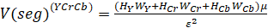, (4.3)

де ε – розмірність сегменту зображення.
У базисі JPEG за замовчуванням сегментом зображення як у просторовому, так і у спектральному форматі опису є чарунка 8х8.
Відповідно, для найкращого випадку, тобто, коли =2 за умови режиму колірної субдискретизації 4:4:4, ємність стегосистеми буде рівною Мбіт, або 0,022 МБ.
Разом з тим, для найгірших умов, що відповідають режимові 4:1:1 та при =1, величина дорівнюватиме
Мбіт, або 0,005 МБ.

Розрахунок теоретично доступної ємності стегосистеми для випадку динамічного відео середовища

Розуміння структури потоку відео дає змогу виконати розрахунок граничних ємностей стегосистеми для певного відрізка часу. Здійснимо розрахунок для секундного відрізку часу.
Розмір В-кадру суттєво залежить від конкретного змісту відео сцен. Тому припустимо, що кількість доступних пікселів В-кадру складає у середньому γ% від І-кадру, або, інакше кажучи .
При кількості кадрів у групі , за умови, що кодек генерує щосекунди кількість кадрів η, секундний інтервал часу буде містити у собі λ цілих груп кадрів, як показано наступним виразом [13]:

. (4.4)

Разом з тим, кількість кадрів неповної групи буде визначатися за формулою:

. (4.5)

Для класичного MPEG-2 кількість кадрів у групі =8. За умови, що кількість кадрів за секунду встановлено у величину η=30, маємо
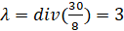 та 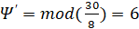.
При цьому, при =8 кількість В-кадрів у групі рівна 5. Тоді 3 повних групи будуть містити кількість кадрів В-типу рівну .
На базі аналізу рис. 2.3 визначаємо, що при значення . Тоді сумарна кількість В-кадрів, що приходиться на секундний інтервал буде дорівнювати:

(4.6)

Відповідно, для зазначеного випадку на базі виразу (4.6) отримуємо .
Далі, на базі виразу (4.1), та пам’ятаючи, що , кількість біт В-кадрів, які теоретично можуть бути модифіковані стегосистемою обчислюється наступним чином:

. (4.7)

Пряма інкапсуляція біт

За умови, що I-кадр розглядається HD-формату, при цьому, розмір В-кадру складає у середньому 10% від кадру І-типу (тобто, приймаємо γ=10%, або 0,1), для найкращого випадку (формат 4:4:4) маємо:
Мбіт (2,8 МБ).
Уточнимо, що мова йде про декомпресований обсяг біт, що потенційно можуть бути внесені. Також зауважимо, що при цьому не враховується скорочення об’єму даних за рахунок ентропійного кодування.
У той же час, для найгіршого випадку (режим 4:1:1) ємність стегосистеми при t = 1с буде рівною:
Мбіт (або 1,4 МБ).
Отже, теоретично можлива ємність розподіленого у часі динамічного контейнеру, утвореного на базі масиву В-кадрів, за даних умов майже рівна випадку прямого вбудовування у BMP-файл [16].

Розрахунок ємності для випадку зміни розрядності опису сегментів кадру у динамічному середовищі

На базі виразів (2.7) і (2.10) для випадку динамічного середовища ємність стегосистеми при зміні розрядності опису сегментів кадрів В-типу буде визначатися за формулою:

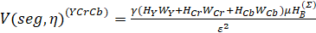. (4.8)

Відповідно, у найгірших умовах (=1, режиму колірної субдискретизації 4:1:1) маємо:
Мбіт, тобто,
0,01 МБ.
Разом з тим, для режиму 4:4:4 величина дорівнює
Мбіт (0,02 МБ).
Потенційно доступні ємності стегосистеми для розглянутих випадків наведені у табл. 4.1.

Таблиця 4.1 - Потенційно доступні ємності стегосистеми (МБ) для випадків реалізації стегосистеми на базі прямої інкапсуляції та за рахунок зміни динамічного діапазону розрядності опису сегментів В-кадрів

Середовище  Режим | Статичний контейнер (МБ) |  | Динамічне середовище (Мбіт/с)
Формат колірної субдискретизації | 4:4:4 | 4:1:1 | 4:4:4 | 4:1:1
Пряма інкапсуляція | 0,74 | 0,37 | 23,6 | 11,8
Зміна динамічного діапазону | 0,022 | 0,005 | 0,18 | 0,09

Отже, як свідчить аналіз табл. 4.1, найбільша ємність стегосистеми відповідає умовам прямої інкапсуляції (найпоширеніший підхід) даних у динамічне відео середовище, представлене В-кадрами відеопотоку. З іншого боку, таке рішення має найнижчий рівень маскованості за рахунок того, що алгоритми прямої інкапсуляції є нестійкими до більшості відомих методів стегоаналізу.
Разом з тим, ємність стегосистеми є найнижчою для випадку непрямої інкапсуляції даних у статичні графічні контейнери. При цьому, рівень безпеки буде суттєво вищим, ніж у першому випадку.
У таких умовах з точки зору забезпечення високого рівня маскованості даних за умови підтримки суттєво вищого, ніж для статичних контейнерів, рівня маскованості компромісним є рішення щодо застосування алгоритму зміни динамічного діапазону розрядності компонентного опису сегментів кадрів у динамічному відеосередовищі.

Принцип розподілу приховуваних даних у випадку потокового контейнеру динамічного відеосередовища

За умов, що об’єм секретного повідомлення становить біт, для маскування цього обсягу даних стегосистема може задіяти як потоковий контейнер, так і контейнер фіксованого розміру.
Зрозуміло, що фіксований контейнер у нашому випадку може бути обрано лише за наступної умови:

. (4.9)

У випадку, коли розглядається потоковий контейнер, що формується окремими статичними контейнерами однакової місткості, у загальному випадку справедливим є твердження [4]:

, (4.10)

тобто, теоретично для маскування та біт повідомлення, яке у І разів перевищує за об’ємом ємність поточного контейнеру, у загальному випадку необхідно І контейнерів.
У той же час, оскільки мова йде про відеосередовище, контейнерами у якому є множина кадрів В-типу, можна стверджувати, що умова (4.10) у загальному випадку не виконуються.
Це пояснюється тим, що кількість біт на опис кадрів будь-якого типу у групі за умов фіксованої кількості розрядів для опису пікселя та формату кадру І-типу визначається особливостями змісту поточної відео сцени. Інакше кажучи, ємність В-кадрів навіть у межах однієї групи може суттєво різнитися.
Це еквівалентно виразу:

(4.11)

та виразу:

. (4.12)

У свою чергу, вираз (4.12) свідчить про те, що для будь-якого довільного ξ-го кадру групи має місце також нерівномірність у часі об’єму біт, що витрачаються на його представлення.
З виразів (4.11) та (4.12) виходить, що немає сенсу говорити про прогнозування необхідної кількості статичних контейнерів. Кількість І контейнерів, що разом формують потоковий контейнер є величиною, невідомою у тому числі на стороні джерела.
Також при цьому ключовий вплив на потенційну ємність контейнеру має обраний алгоритм розміщення приховуваних даних на таких рівнях, як (рис.4.1):
- рівень окремого кадру;
- рівень групи кадрів;
- рівень потоку кадрів.
Так, на першому рівні може бути задіяно такі підходи до модифікації сегментів, як:
1. Модифікація усіх сегментів В-кадру.
2. Модифікація певних сегментів кадру за простим правилом, відомим як на передаючій так і на приймальній сторонах; наприклад, це може бути модифікація сегментів через рядок та/або через стовпець.
3. Модифікація сегментів за правилом, математичний апарат якого змінює принцип розміщення приховуваних даних залежно від індексу В-кадру у потоковому контейнері.

Рисунок 4.1 - Алгоритми розміщення приховуваних даних на різних рівнях потокового контейнеру

Аналогічно рівню окремого кадру, на рівні групи кадрів у загальному випадку існують такі підходи до вибору кадрів, що підлягають модифікації:
1. Модифікація усіх кадрів В-типу.
2. Інкапсуляція даних у кадри, вибір яких здійснюється на базі фіксованого правила (кожен 3-й В-кадр, кадр, індекс якого, починаючи з першого, ділиться на 3 без остачі та ін.).
3. Правило, що змінюється за деяким алгоритмом, або змінюється певним чином у часі залежно від ряду чинників, що враховують, наприклад, такі фактори, як:
- часові фактори (час доби, парність часу доби і т.ін.);
- кількість переданих повідомлень напередодні;
- середню величину окремого переданого повідомлення та ін.
У свою чергу, підходи до виділення з загальної множини груп кадрів таких, які будуть задіяні для інкапсуляції даних, на рівні потоку відеокадрів можуть бути наступними:
1. Використання усієї множини груп кадрів, що доступні стегокодеру.
2. Вибір груп за фіксованим правилом, відомими на рівні джерела та приймача даних.
3. Застосування алгоритму зміни правила на рівні джерела та приймача.

Інкапсуляція даних на рівні окремого кадру В-типу

Ключова відмінність В-кадру від кадрів інших типів або зображення взагалі полягає у тому, що більша частина сегментів, які його формують, є незначущими, як це було показано рис.2.12.
Відповідно, це впливає також на зміст LSB таких кадрів, що проілюстровано рис. 2.13.
У зв’язку з цим, не є доцільним модифікація динамічного діапазону сегментів що належать до зон, які містять у собі масиви незначущих (нульових) елементів. Це пояснюється тим, що у такому випадку [1,2]:
- знижується стійкість Р системи до виявлення заповнених контейнерів;
- зростає кількість біт, які необхідні для представлення поточного кадру.
Отже, у таких умовах доцільно модифікувати LSB сегментів, що містять не менше, ніж деяку кількість одиничних елементів двійкового опису одного з компонентних каналів.
Разом з тим, модифікації LSB також підлягають сусідні нульові сегменти.
Принцип вибору сегментів В-кадру для модифікації за показником значимості ілюструє наступний вираз:

, (4.13)

де - множина сегментів В-кадру, які буде задіяно для модифікації;
- значення біта яскравісної компоненти з координатами сегменту .
У свою чергу, для сегменту з координатами у кадрі, тобто, , який за ознакою, заданою виразом (4.13) визнаний значущим, тобто, таким, який може бути включено до множини , вибір сусідніх сегментів для включення у множину , здійснюється за принципом [4]:

, (4.14)

де - сегмент, який є сусіднім по відношенню до сегменту у кадрі.
Принцип, поданий виразом (4.14), проілюстровано рис. 4.2.

Рисунок 4.2 – Значущий сегмент , та сусідні з ним елементи, що можуть бути включені до множини .

Цей же принцип у застосуванні до LSB конкретного зображення показано рис. 4.3.

Інкапсуляція даних на рівні групи кадрів

Окрім підходу, за яким передбачається інкапсуляція даних приховуваного повідомлення у кожен кадр В-типу у групі λ, було зазначено існування підходів, що передбачають формування фіксованого правила вибору груп та існування алгоритму зміни правила.
У першому випадку фіксоване правило може будуватися на базі ряду показників та задіяних опцій кодеку для формування потоку відео.
Для випадку використання опцій кодеку, зокрема, при λ = var може бути встановлено правило, за яким В-кадри групи λ включаються до множини , якщо розмірність групи є не меншою, ніж деяка величина , тобто:

. (4.15)

Недоліком підходу є те, що попри високу захищеність Р від виявлення інкапсульованих даних існує залежність щільності слідування задіяних груп від особливостей змісту поточних відеосцен [10].
Наприклад, при передаванні у мережу ділянок відопотоку з високою інтенсивністю при λ = var розмірність груп може зростати. Натомість, у ході передавання ділянок відео низької динаміки існує ймовірність того, що певні проміжки часу за принципом (4.15) для інкапсуляції не буде обрано жодної групи λ.
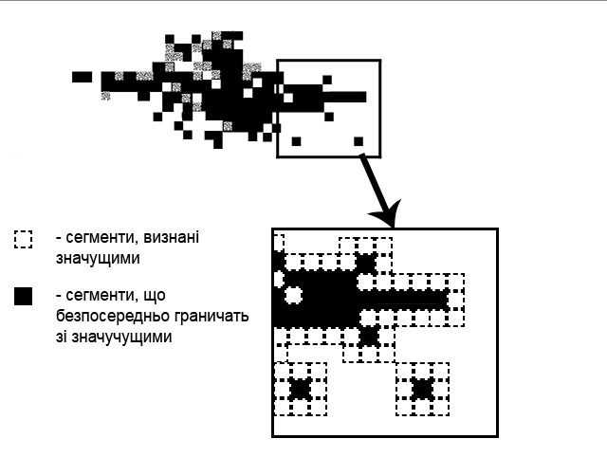

Рисунок 4.3 – Формування множини сегментів на прикладі фрагменту В-кадру

Разом з тим, можуть використовуватися прив’язки дії правил вибору груп за часовим фактором, індексом групи у потоці починаючи з першою і т.ін.
Власне, часовий фактор може розглядатися як один з механізмів зміни правила, коли певним часовим проміжкам відповідають деякі правила вибору груп.
Беззаперечною перевагою даного підходу є простота реалізації та збільшення рівня захисту Р даних від виявлення на локальному часовому проміжку. Разом з тим, ключовий недолік підходу полягає у тому, що з ростом періоду Т спостереження за відео потоком величина Р буде зменшуватися.
Це пояснюється тим, що довготривале спостереження зловмисником за джерелом теоретично дозволяє виявити певні статистичні закономірності у структурі фрагментів потоку, що може бути підґрунтям до виявлення контейнерів навіть за умов відсутності у них характерних ознак.
У цьому випадку найбільш прийнятним є алгоритм вибору груп, за яким індекс наступної групи λ_{υ} у потоці, яка далі буде задіяна, обчислюється як хеш-функція Г [17] (рис.4.4) від двох і більше попередньо задіяних груп, тобто:

, (4.16)

де та - відповідно перша та -та (остання на поточний час) групи у ході передавання одного потоку відео.
При цьому, у ході хешування можуть використовуватися такі показники, як:
- кількість значущих сегментів у групах;
- кількість сегментів, динамічний діапазон яких змінено у ході інкапсуляції даних;
- округлене значення кількості біт для опису В-кадру з певним індексом у групі та ін.
Перевагою даного підходу є практична відсутність статистичної залежності між порядком вибору груп, що сприяє росту параметру Р захищеності стенограми. Принцип вибору груп на базі використання хеш-функції показано рис.4.5.
Згідно схеми, розміщеної на рис. 4.5, первинний режим маскування передбачає модифікацію усіх поточних груп кадрів, що надходять на обробку, починаючи з першої до групи з деяким індексом ρ.
Далі, з ρ-ї групи, наступний індекс υ визначається на базі хешування груп з індексами 1 та ρ включно до Z-ї групи, що умовно відповідає передаванню останніх біт приховуваного повідомлення.
При цьому, у загальному випадку може бути передбачено механізм вибору індексів груп, на базі хешування яких здійснюється пошук наступної групи для вбудовування даних.

Рисунок 4.4 – Хешування груп, задіяних попередньо, для визначення індексу групи для подальшого використання

Рисунок 4.5 – Схема вибору індексу групи для маскування даних на базі хешування

Інкапсуляція даних на рівні кадрів потоку

Алгоритми вибору певних кадрів з потоку, які будуть використані як контейнери стегосистеми, без урахування належності до тієї чи іншої групи, можуть ґрунтуватися на тих самих засадах, як і у випадку вибору груп.
При цьому, як попередньо було визначено, найбільш прийнятним є підхід на базі хешування задіяних кадрів для визначення наскрізних індексів кадрів у потоці.
Усі розглянуті підходи до вибору фрагментів відеопотоку для розміщення приховуваних даних ґрунтуються на наступних засадах:
- алгоритм, або алгоритми обчислення хеш-функції попередньо відомі, як на рівні джерела, так і на рівні приймача;
- умови вибору режиму визначення задіяних груп або окремих кадрів у потоці попередньо узгоджені;
- умови зміни алгоритму хешування попередньо узгоджені та не потребують корегування у ході передавання даних, що містять у собі приховане повідомлення;
- попередньо відомий алгоритм, за яким здійснюється декодування прихованих даних;
- попередньо узгоджений режим первинної інкапсуляції.
При виконання зазначених умов суттєвою перевагою для стегосистеми у цілому є відсутність необхідності використання додаткових службових даних як у межах окремих сегментів або кадрів, так і у межах груп кадрів та відеопотоку, що інакше могло б спричинювати зменшення показника Р захищеності. Це стосується службових даних, що можуть використовуватися для встановлення того чи іншого режиму інкапсулювання даних, зокрема, таких, як:
- бітові послідовності, що сигналізують про зміну режиму або вказують на конкретний режим інкапсуляції;
- інформаційні ознаки початку та кінця повідомлення;
- інформаційні ознаки режиму фіксованого або потокового контейнеру.

ВИСНОВКИ

Дана атестаційна робота присвячена дослідженню методів стеганографічного захисту даних. При цьому, у ході виконання роботи будо досліджено метод непрямого стеганографічного вбудовування даних шляхом зміни розрядності опису компонентних каналів сегментів зображення.
Зокрема, було доведено низьку ефективність класичних методів LSB у наслідок існування широкої алгоритмічної бази для їх виявлення, чим обґрунтовано необхідність застосування альтернативних рішень.
Для даного методу середовищем інкапсуляції даних є кадри В-типу відео потоку, кожен з яких розглядається як окремий контейнер.
Це пояснюється тим, що:
- характеристики LSB кадру В-типу є найбільш прийнятною для непрямої інкапсуляції на рівні сегментів;
- вилучення самостійних кадрів В-типу для детального аналізу є трудомісткою процедурою;
- кадри В-типу є слабо або середньо насиченими, тобто, внесення зміни розрядності опису не вносить візуально помітних викривлень.
Було визначено, що на відміну від методів прямої побітової інкапсуляції у LSB-базисі, розглянутий метод має ряд переваг, зокрема:
- LSB заповнених контейнерів, якими є В-кадри, візуально та статистично подібне пустим контейнерам на базі В-кадрів, тобто, характерні ознаки, що дозволяють виявити факт наявності прихованих даних одним з відомих методів стегоаналізу, відсутні;
- глибокий цільовий аналіз відео потоку та кожного кадру окремо є неефективним, оскільки у даному випадку опис сегментів містить у собі ознаки застосування методу компресії на базі зменшення розрядності опису компонент; це підкріплюється також існуванням ефекту компресії для кадрів, які є заповненими контейнерами.
Дослідження потенційно доступної ємності стегосистеми свідчить про те, що:
- ємність є найвищою для випадку статичного середовища з використанням класичного побітного прямого вбудовування даних у контейнер, разом з тим захищеність даного рішення є найнижчою;
- найнижча ємність відповідає випадку статичного середовища з використанням маніпулювання розрядністю опису компонентних каналів сегментів; разом з тим, при цьому досягається найвищій рівень безпеки;
- компромісним є варіант використання динамічного середовища на базі маніпулювання розрядністю опису компонентних каналів сегментів, якому відповідає суттєво вищий, ніж у попередньому випадку, рівень ємності стегосистеми та високий рівень безпеки маскованих даних.
У рамках загального дослідження алгоритмів інкапсулювання даних розглядалися підходи до організації вбудовування даних приховуваного повідомлення на рівні кадру, групи кадрів та відео потоку. За результатами цього було визначено, що найбільш прийнятними з позицій високих показників захищеності даних є підходи, що використовують хешування ряду попередніх фрагментів відео потоку для визначення послідуючих фрагментів для інкапсуляції даних.
Отже, усі вимоги технічного завдання виконано у повному обсязі.

ПЕРЕЛІК ВИКОРИСТАНИХ ДЖЕРЕЛ

- Шелухин О.И., Канаев С.Д. Стеганография. Алгоритмы и программная реализация. Горячая линия – Телеком, научно-техническое издательство 2017, 592 c.
- Шаньгин В.Ф. Информационная безопасность и защита информации. ДМК-Пресс., 2017, 702 с.
- Грибунин В. Г., Оков И. Н., Туринцев И. В. Цифровая стеганография. М.: СОЛОН-Пресс, 2016, - 315 с.
- Fridrich Y. Steganography in Digital Media: Principles, Algorithms and Applicaticks. Cambridge Press, 2010. 462.
- Конахович Г. Ф., Пузыренко А. Ю. Компьютерная стеганография. Теория и практика. - К.: МК-Пресс, 2006. - 288 с
- Алексеев, А.П. Стеганографические и криптографические методы защиты информации : учеб. пособие по дисциплине "Информатика" / В.В. Орлов, А.П. Алексеев .— Самара : ИУНЛ ПГУТИ, 2010 .— 289 с.
- Рябко, Б.Я. Основы современной криптографии и стеганографии [Электронный ресурс] : [монография] / А.Н. Фионов, Б.Я. Рябко. — М. : Горячая линия – Телеком, 2010 .— 233 c.
- Р. Гонсалес, Р. Вудс. Цифровая обработка изображений — М: Техносфера, 2005 – 1007с
- Юренский П.В. Mетоды статистического и нейросетевого стегоанализа скрытых каналов // Инновации в науке: научный журнал. – № 1(89). – Новосибирск., Изд. АНС «СибАК», 2019. – С. 11-13.
- Dumitrescu, S., W. Xiaolin and Z. Wang, 2003. Detection of LSB steganography via sample pair analysis. In: LNCS, Vol. 2578, Springer-Verlag, New York, pp: 355-372
- Быков С. Ф. Алгоритм сжатия JPEG с позиции компьютерной стеганографии Защита информации. Конфидент. - СПб.: 2000, № 3.
- Shi, Yun Q. Image and video compression for multimedia engineering: fundamentals, algorithms, and standards / Yun Q Shi, Huifang Sun.
- Ричардсон Ян. H.264 and MPEG-4 Video Compression: Video Coding for
Next-Generation Multimedia / Ян Ричардсон. – Город. : Издательство, 2005. – 368 с.
- Красильников Н.Н. Цифровая обработка изображений. – М.: Вузовская книга, 2011. – 320 с.
- Стеганография в современных кибератаках | Securelist [Електронний ресурс] – Режим доступу: https://securelist.ru/steganography-in-contemporary-cyberattacks/79090.
- Цифровая стеганография: Программы и другие способы реализации [Електронний ресурс] – Режим доступу: http://www.spy-soft.net/cifrovaya-steganografiya-sposoby-realizacii/
- . Alfred J. Menezes, Paul C. van Oorschot and Scott A. Handbook of Applied Cryprography. CRC Press, 1996, 816 p.

